ĐẠI HỌC ĐÀ NẴNG
TRƯỜNG ĐẠI HỌC BÁCH KHOA
KHOA CÔNG NGHỆ THÔNG TIN
Tel. (84-511) 736 949, Fax. (84-511) 842 771
Website: itf.ud.edu.vn, E-mail: cntt@edu.ud.vn


LUẬN VĂN TỐT NGHIỆP KỸ SƯ
NGÀNH CÔNG NGHỆ THÔNG TIN
MÃ NGÀNH : 05115

ĐỀ TÀI :
TÌM HIỂU MAPINFO VÀ LẬP TRÌNH ỨNG DỤNG
Mã số : 06T1-053
Ngày bảo vệ : DD/MM/YYYY

SINH VIÊN : NGUYỄN THANH XUÂN
LỚP : 06T1
CBHD : TS. NGUYỄN TẤN KHÔI

ĐÀ NẴNG, MM/YYYY
LỜI CẢM ƠN

Tôi chân thành cảm ơn

...

LỜI CAM ĐOAN

Tôi xin cam đoan :
  - Những nội dung trong luận văn này là do tôi thực hiện dưới sự hướng dẫn trực tiếp của thầy TS. NGUYỄN TẤN KHÔI
  - Mọi tham khảo dùng trong luận văn đều được trích dẫn rõ ràng tên tác giả, tên công trình, thời gian, địa điểm công bố.
  - Mọi sao chép không hợp lệ, vi phạm quy chế đào tạo, hay gian trá,
tôi xin chịu hoàn toàn trách nhiệm.

Sinh viên,

NGUYỄN THANH XUÂN

MỤC LỤC

TỔNG QUAN ĐỀ TÀI 3
I. Lý do chọn đề tài 3
II. Mục đích và ý nghĩa của đề tài 3
III. Nhiệm vụ thực hiện 4
CƠ SỞ LÝ THUYẾT 5
I. Tổng quan về GIS 5
I.1. Định nghĩa 5
I.2. Thành phần 6
I.3. Cơ cấu làm việc của GIS 7
I.4. Tham khảo địa lý 7
I.5. Mô hình raster và vector 7
I.6. Các nhiệm vụ của GIS 8
I.6.1. Nhập dữ liệu 8
I.6.2. Thao tác dữ liệu 8
I.6.3. Quản lý dữ liệu 8
I.6.4. Hỏi đáp và phân tích 9
I.6.5. Hiển thị 10
I.7. Các ưu điểm của GIS 10
I.7.1. Lưu trữ dữ liệu 10
I.7.2. Bảng dữ liệu (data table) 10
I.7.3. Các công cụ phân tích dữ liệu 10
I.7.4. Các công cụ hiển thị dữ liệu 10
II. Mapinfo và công cụ lập trình Mapxtreme 11
II.1. Mapinfo 11
II.1.1. MapInfo là gì 11
II.1.2. Tổ chức thông tin trong tập tin 12
II.1.3. Tổ chức thông tin địa lý theo lớp đối tượng 12
II.2. Mapxtreme 15
II.2.1. Sơ lược về MapXtreme 2008 15
II.2.2. Khái Niệm Về Mapping (Bản Đồ) 16
II.2.3. Kiến Trúc MapXtreme 2008 19
II.2.4. Danh Sách Các Namespace Trong MapXtreme 2008 19
III. Tổng quan về điều tra, thống kê dân số 29
III.1. Lịch sử điều tra dân số Việt Nam 30
III.2. Đối tượng điều tra 31
III.3. Nội dung điều tra 31
III.3.1. Nội dung điều tra toàn bộ 31
III.3.2. Nội dung điều tra chọn mẫu 32
III.3.3. Công tác thu thập thông tin và giám sát điều tra 33
PHÂN TÍCH VÀ THIẾT KẾ HỆ THỐNG 37
I. Đặc tả yêu cầu của ứng dụng 37
I.1. Phạm vi sử dụng của ứng dụng 37
I.2. Mô tả chức năng của ứng dụng 37
I.2.1. Yêu cầu chức năng 37
I.2.2. Yêu cầu phi chức năng 37
I.2.3. Xác định các chức năng của ứng dụng 38
II. Phân tích và thiết kế hệ thống 40
II.1. Phân tích hiện trạng 40
II.1.1. Mục tiêu 40
II.1.2. Những vấn đề cần giải quyết 41
II.2. Sơ đồ dòng dữ liệu 41
II.2.1. Hiển thị danh mục chỉ tiêu 41
II.2.2. Hiển thị danh sách ngành/nghề 41
II.2.3. Hiển thị danh sách địa bàn, huyện/xã 42
II.2.4. Truy vấn số liệu 42
II.2.5. Phân tích số liệu 43
II.2.6. Mô phỏng số liệu 44
II.3. Xây dựng mô hình thực thể kết hợp 44
II.3.1. Từ điển dữ liệu 44
II.3.2. Biểu đồ thực thể quan hệ 48
II.4. Xây dựng cơ sở dữ liệu 48
II.4.1. DM_Huyen 48
II.4.2. DM_Xa 49
II.4.3. DM_DiaBan 49
II.4.4. DM_Ngành, DM_Nghe 49
II.4.5. Các bảng về thông số các chỉ tiêu 50
II.4.6. Các bảng thông số 51
II.5. Cấu trúc chương trình 53
III. Đặc tả use case 55
III.1. Danh sách các Actor 55
III.2. Danh sách các tác nhân 55
III.3. Đặc tả use case 55
III.3.1. Tra cứu danh mục chỉ tiêu, huyện, xã, địa bàn 55
III.3.2. Truy vấn dữ liệu 56
III.3.3. Phân tích dữ liệu 58
XÂY DỰNG HỆ THỐNG 62

MỞ ĐẦU

TỔNG QUAN ĐỀ TÀI

Lý do chọn đề tài
Thống kê dân số là quá trình để lấy thông tin về tất cả mọi bộ phận của quàn thể. Nó khác với việc lấy mẫu, dùng đó chỉ cấn phải lấy thông tin về một số nhỏ của dân cư. Vì vậy thống kê dân số là một cách để tụ lại dữ liệu thống kê. Nó có ý nghĩa quan trong đối với công tác hoạch định các chính sách và tổ chức bầu cử.
Việc điều tra tổng thể toàn bộ dân cư trong cả nước rất tốn kém, vì vậy thường chỉ tiến hành 10 năm tổng điều tra một lần. Số liệu tổng điều tra được sử dụng để ước lượng dân số tại các thời điểm khác. Một cuộc điều tra về dân số và nhà ở thì phải dựa vào các chỉ tiêu, các chỉ tiêu được phân cấp theo cấp (cấp quốc gia, cấp tỉnh, huyện, xã). Một số chỉ tiêu như sau: số nhân khẩu, độ tuổi, nghề nghiệp, trình độ học vấn, thông tin về nhà ở, dân tộc, tôn giáo, số trẻ em mới sinh, số cặp vợ chồng sinh con thứ ba trở lên,… Số liệu sau khi điều tra được kiểm tra lại và xử lý sẽ được lưu trữ dười nhiều định dạng và cấu trúc khác nhau. Người nào muốn sử dụng, khai thác tài liệu trên thì cần phải nắm rõ các chỉ tiêu điều tra, cách tổ chức dữ liệu. Nhưng trên thực tế thì chúng ta cần một câu trả lời nhanh cho tất cả các số liệu trên. Ít phụ thuộc vào các chỉ tiêu, định dạng đó.
Trên thực tế đó tôi nhận thấy cần phải có một công cụ hỗ trợ quản lý dữ liệu của tất cả các cuộc điều tra nhằm đem lại sự thuận tiện cho việc phân tích, sử dụng số liệu điều tra đồng thời tiết kiệm được công sức, con người, thời gian trong việc thu thập các thông tin từ các dữ liệu trên.
Chính vì những lý do trên nên tôi chọn đề tài “Tìm hiểu Mapinfo và ứng dụng trong phân tích, mô phỏng dân số tỉnh Quảng Bình”. Trong đề tài này tôi sẽ đưa ra cách tổ chức, lưu trữ dữ liệu của các cuộc điều tra. Ngoài ra đề tài còn ứng dụng công nghệ GIS dùng để mô phỏng dữ liệu một cách trực quan, giúp người dùng nắm rõ vấn đề một cách nhanh chóng.

Mục đích và ý nghĩa của đề tài
Mục đích của đề tài là xây dựng được một ứng dụng đáp ứng được nhu cầu tra cứu, phân tích được các số liệu điều tra dân số. Giúp người dùng có cái nhìn trực quan về các số liệu thu thập được, theo đó ứng dụng còn có chức năng mô phỏng kết quả phân tích được bằng biểu đồ, bản đồ nhờ ứng dụng công nghệ GIS.
Nhưng với thời lượng 4 tháng và khả năng, kiến thức trong lĩnh vực thống kê, điều tra chưa hiểu biết nhiều nên tôi chỉ làm được một số chức năng chính của chương trình.

Nhiệm vụ thực hiện
- Tìm hiểu về công nghệ GIS, các khái niệm cơ bản, các ứng dụng của công nghệ GIS
- Tìm hiểu về thống kê, điều tra dân số. Các phương pháp, chỉ tiêu điều tra.
- Tìm hiểu ngôn ngữ lập trình Visual Basic .NET (VB.NET)
- Tìm hiểu công cụ vẽ và lưu giử thông tin bản đồ Mapinfo.
- Tìm hiểu bộ công cụ lập trình MapXtreme 2008
- Tiến hành phân tích, thiết kế hệ thống
- Xây dựng ứng dụng dựa trên ngôn ngữ VB.NET và bộ công cụ MapXtreme 2008
- Kiểm thử và cài đặt ứng dụng

CHƯƠNG 1

CƠ SỞ LÝ THUYẾT

Tổng quan về GIS
Hệ thống thông tin địa lý GIS (Geography Information System) là công nghệ ra đời vào những năm 60 của thế kỷ 20. Công nghệ GIS được thiết kết nhằm cho phép người sử dụng phân tích, truy vấn dữ liệu không gian, GIS tăng cường khả năng liên kết dữ liệu, tài nguyên với nhau, GIS còn hỗ trợ giúp con người đưa ra các giải pháp tốt hơn trong quá trình khảo sát địa lý, điều tra, giải quyết tranh chấp lãnh thổ,... một cách trực quan và có hiệu quả. GIS cho phép số hoá lưu trữ dữ liệu hết sức linh hoạt và dễ dàng, cho phép hiệu chỉnh dữ liệu dễ dàng, đồng thời có thể sao chép và in ấn bản đồ .
Từ giai đoạn đầu, được sử dụng trên các hệ thống máy tính lớn ở Mỹ và Canada, đến nay, công nghệ GIS đã được triển khai và sử dụng hết sức rộng rãi trên phạm vi toàn thế giới, trên những hệ thống máy PC và thời gian gần đây là trên các thiết bị Pocket PC, điện thoai di động,...

Định nghĩa
GIS là một công nghệ phát triển nhanh có ứng dụng trong nhiều lĩnh vực hoạt động của con người. Chính điều đó đã dẫn đến nhiều định nghĩa, quan niệm hay cách nhìn nhận và hiểu khác nhau về GIS. Hiện nay có rất nhiều các định nghĩa khác nhau về GIS, điều đó chứng tỏ GIS là một công cụ mạnh, có nhiều ứng dụng trong thực tế.
Một số định nghĩa về GIS được nhiều người công nhận và thực tế áp dụng quy trình xây dựng thực tế và áp dụng GIS thấy sát với thực tế nhất:
- GIS là hệ thống phần mềm máy tính, phần cứng, dữ liệu, phương pháp và con người để giúp cho việc thao tác, phân tích, và thể hiện dữ liệu mà được gắn với một vị trí không gian
- GIS là một hệ thống máy tính có khả năng giữ và sử dụng thông tin liên quan đến các vị trí trên trái đất.
- GIS là một hệ thống dựa trên máy tính cung cấp bốn bộ năng lực sau để xử lý dữ liệu địa quy chiếu: 1) nhập; 2) quản lý dữ liệu (lưu trữ và truy cập dữ liệu); 3) vận dụng và phân tích; và 4) xuất dữ liệu.
GIS là phương pháp trực quan hoá, thao tác, phân tích và hiển thị dữ liệu không gian, là “bản đồ thông minh” nhờ việc liên kết cơ sở dữ liệu với bản đồ.
Việc trực quan hoá và liên kết với dữ liệu có ý nghĩa rất lớn trong việc quản lý thông tin địa lý. Vì khối lượng dữ liệu rất lớn nên cần phải có một hệ thống có thể tổ chức, quản lý tốt hơn đó là GIS. Việc trực quan hoá dữ liệu sẽ giúp người dùng dễ đọc, dễ hiểu, dễ phân tích rất nhiều.

Thành phần
Theo định nghĩa ở trên thì GIS có các thành phần chính sau:
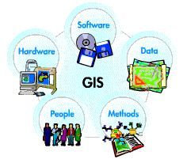
- Phần cứng: Là hệ thống máy tính trên đó một hệ GIS hoạt động. Ngày nay phần mềm GIS có khả năng chạy trên rất nhiều dạng phần cứng, từ máy chủ trung tâm đến các máy trạm hoạt động độc lập hoặc liên kết mạng.
- Phần mềm: Phần mềm GIS cung cấp các chức năng và các công cụ cần thiết để lưu giữ, phân tích và hiển thị thông tin địa lý. Các thành phần chính trong phần mềm GIS là :
  - Công cụ nhập và thao tác trên các thông tin địa lý
  - Hệ quản trị cơ sở dữ liệu (DBMS)
  - Công cụ hỗ trợ hỏi đáp, phân tích và hiển thị thông tin địa lý
  - Giao diện đồ hoạ người – máy (GUI) để truy cập các công cụ dễ dàng
- Dữ liệu: Đây có thể coi là phần quan trọng nhất của một hệ GIS. Các dữ liệu địa lý và dữ liệu thuộc tính liên quan có thể được người sử dụng tự tập hợp hoặc được mua từ nhà cung cấp dữ liệu thương mại. Hệ GIS sẽ kết hợp dữ liệu không gian với các nguồn dữ liệu khác, thậm chí sử dụng DBMS để tổ chức lưu giữ và quản lý dữ liệu.
- Con người: Người thám hiểm có suy nghĩ, đây là yếu tố chủ đạo tạo nên sức mạnh của GIS. Người sử dụng GIS có thể là các chuyên gia kĩ thuật, người thiết kế và duy trì hệ thống, hoặc những người dùng GIS để giải quyết các vấn để trong công việc.
- Phương pháp: Một hệ GIS thành công theo khía cạnh thiết kế và luật thương mại là được mô phỏng và thực thi duy nhất cho mỗi tổ chức.
- Vị trí không gian: thường là vị trí địa lý.
- Hệ thống: sự nối kết phần mềm, phần cứng và dữ liệu.

Cơ cấu làm việc của GIS
GIS lưu giữ thông tin về thế giới dưới dạng tập hợp các lớp chuyên đề có thể liên kết với nhau nhờ các đặc điểm địa lý. Điều này đơn giản nhưng vô cùng quan trọng và là một công cụ đa năng đã được chứng minh là rất có giá trị trong việc giải quyết nhiều vấn đề thực tế, từ thiết lập tuyến đường phân phối của các chuyến xe, đến lập báo cáo chi tiết cho các ứng dụng quy hoạch, hay mô phỏng sự lưu thông khí quyển toàn cầu.

Tham khảo địa lý
Các thông tin địa lý hoặc chứa những tham khảo địa lý hiện (chẳng hạn như kinh độ, vĩ độ hoặc toạ độ lưới quốc gia), hoặc chứa những tham khảo địa lý ẩn (như địa chỉ, mã bưu điện , tên vùng điều tra dân số, bộ định danh các khu vực rừng hoặc tên đường). Mã hoá địa lý là quá trình tự động thường được dùng để tạo ra các tham khảo địa lý hiện (vị trí bội) từ các tham khảo địa lý ẩn ( là những mô tả, như địa chỉ ). Các tham khảo địa lý cho phép định vị đối tượng (như khu vực rừng hay địa điểm thương mại) và sự kiện ( như động đất ) trên bề mặt quả đất phục vụ mục đích phân tích.

Mô hình raster và vector
Hệ thống thông tin địa lý làm việc với hai dạng mô hình dữ liệu địa lý khác nhau về cơ bản – mô hình raster và mô hình vector.
Trong mô hình vector, thông tin về điểm, đường, vùng được mã hoá và được lưu dưới dạng tập hợp các toạ độ x, y. Vị trí của đối tượng điểm, như lỗ khoan có thể biểu diễn bằng một toạ độ đơn x, y. Đối tượng dạng đường như đường giao thông, sông suối có thể được lưu dưới dạng tập hợp các toạ độ điểm. Đối tượng dạng vùng như khu vực buôn bán hay vùng lưu vực sông được lưu như một vòng khép kín của các điểm toạ độ.
Mô hình vector rất hữu ích với việc mô tả các đối tượng riêng biệt, nhưng kém hiệu quả hơn trong miêu tả các đối tượng có sự chuyển đổi liên tục như kiểu đất hoặc chi phí ước tính cho các bệnh viện. Mô hình raster được phát triển cho mô phỏng các đối tượng liên tục như vậy . Một ảnh raster là một tập hợp các ô lưới. Cả mô hình vector và raster đều được dùng để lưu dữ liệu địa lý với những ưu điểm, khuyết điểm riêng. Các hệ GIS hiện đại có khả năng quản lý cả hai mô hình này.

Các nhiệm vụ của GIS
Mục đích chung của các hệ thống thông tin địa lý là thực hiện các nhiệm vụ sau:

Nhập dữ liệu
Trước khi dữ liệu địa lý có thể được dùng cho GIS, các dữ liệu này phải được chuyển sang dạng số thích hợp. Quá trình chuyển dữ liệu từ bản đồ giấy sang các file dữ liệu dạng số được gọi là quá trình số hoá.
Công nghệ GIS hiện đại có thể thực hiện tự động hoàn toàn quá trình này với công nghệ quét ảnh cho các đối tượng lớn; những đối tượng nhỏ hơn đòi hỏi một số quá trình số hoá thủ công. Ngày nay, nhiều dạng dữ liệu địa lý thực sự có các định dạng tương thích GIS. Những dữ liệu này có thể thu được từ các nhà cung cấp dữ liệu và được nhập trực tiếp vào GIS .

Thao tác dữ liệu
Có những trường hợp các dạng dữ liệu đòi hỏi được chuyển dạng và thao tác theo 1 số cách để có thể tương thích với một hệ thống nhất định. Ví dụ, các thông tin địa lý có giá trị biểu diễn khác nhau tại các tỷ lệ khác nhau (hệ thống đường phố được chi tiết hoá trong file giao thông, kém chi tiết hơn trong file điều tra dân số và có mã bưu điện trong mức vùng). Trước khi các thông tin này được kết hợp với nhau, chúng phải được chuyển về cùng tỉ lệ ( mức chính xác hoặc mức chi tiết ). Đây có thể chỉ là sự chuyển dạng tạm thời cho mục đích hiển thị hoặc cố định cho yêu cầu phân tích. Công nghệ GIS cung cấp nhiều công cụ cho các thao tác trên dữ liệu không gian và cho loại bỏ những dữ liệu không cần thiết.

Quản lý dữ liệu
Đối với những dự án GIS nhỏ, có thể lưu thông tin địa lý dưới dạng các file đơn giản. Tuy nhiên, khi kích cỡ dữ liệu trở nên lớn hơn và số lượng người dùng cũng nhiều lên, thì cách tốt nhất là sử dụng hệ quản trị cơ sở dữ liệu (DBMS) để giúp cho việc lưu giữ tổ chức và quản lý thông tin. Một DBMS đơn giản chỉ là một phần mềm quản lý cơ sở dữ liệu.
Có nhiều cấu trúc DBMS khác nhau, nhưng trong GIS cấu trúc quan hệ tỏ ra hữu hiệu nhất. Trong cấu trúc quan hệ, dữ liệu được lưu trữ dưới dạng bảng. Các trường thuộc tính chung trong các bảng khác nhau được dùng để liên kết các bảng này với nhau. Do linh hoạt nên cấu trúc đơn giản này được sử dụng và triển khai khá rộng rãi trong các ứng dụng cả trong và ngoài GIS.

Hỏi đáp và phân tích
Một khi đã có một hệ GIS lưu giữ các thông tin địa lý, có thể bắt đầu hỏi các câu hỏi đơn giản như :
- Ai là chủ mảnh đất góc phố?
- Hai vị trí cách nhau bao xa?
- Vùng đất dành cho công nghiệp ở đâu?
Và các câu hỏi phân tích như:
- Tất cả các vị trí thích hợp cho việc xây dựng các toà nhà mới nằm ở đâu ?
- Kiểu đất ưu thế cho rừng sồi là gì ?
GIS cung cấp cả khả năng hỏi đáp đơn giản “chỉ và nhấn “ và các công cụ phân tích tinh vi để cung cấp kịp thời thông tin cho những người quản lý và phân tích. Các hệ GIS hiện đại có nhiều dụng cụ phân tích hiệu quả, trong đó có hai công cụ quan trọng đặc biệt :
Phân tích liền kề:
- Tổng số khách hàng trong bán kính 10km khu hàng?
- Những lô đất trong khoảng 60m từ mặt đường?
Để trả lời những câu hỏi này, GIS sử dụng phương pháp vùng đệm để xác định mối liên hệ liền kề giữa các đối tượng.
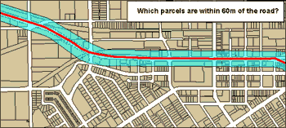
Phân tích chồng xếp:
Chồng xếp là quá trình tích hợp các lớp thông tin khác nhau. Các thao tác phân tích đòi hỏi một hoặc nhiều lớp dữ liệu phải được liên kết vật lý. Sự chồng xếp này, hay liên kết không gian, có thể là sự kết hợp dữ liệu về đất , độ dốc , thảm thực vật hoặc sở hữu đất với định giá thuế.
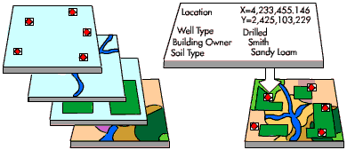

Hiển thị
Với nhiều thao tác trên dữ liệu địa lý , kết quả cuối cùng được hiển thị tốt nhất ở dạng bản đồ hoặc biểu đồ. Bản đồ khá hiệu quả trong việc lưu giữ và trao đổi thông tin địa lý. GIS cung cấp nhiều công cụ mới và thú vị để mở rộng tính nghệ thuật và khoa học của ngành bản đồ .Bản đồ hiển thị có thể được kết hợp với các bản báo cáo,hình ảnh ba chiều, ảnh chụp và những dữ liệu khác (đa phương tiện ).

Các ưu điểm của GIS

Lưu trữ dữ liệu
Dữ liệu không gian lưu trữ dưới dạng fommat số trong GIS cho phép truy cập nhanh đối với các mục đích truyền thống cũng như có tính chất đổi mới.
GIS có khả năng cung cấp các nghiên cứu và tham khảo chéo phức tạp và hiệu quả.
Tổ chức bản đồ theo kiểu gồm nhiều layer. Các đối tượng trong 1 layer phải có thuộc tính giống nhau.

Bảng dữ liệu (data table)
Bản đồ tạo ra bởi GIS có chi phí thấp, lưu trữ thông tin mật độ cao.

Các công cụ phân tích dữ liệu
GIS là công cụ rất mạnh để phân tích bản đồ.
Các trở ngại truyền thống đối việc đo đạc diện tích nhanh và chính xác hoặc chồng xếp các bản đồ không còn tồn tại.
Truy vấn dữ liệu nhanh chóng, dễ dàng.
Liên kết bản đồ với cơ sở dữ liệu.

Các công cụ hiển thị dữ liệu
- Phóng to, thu nhỏ và thay đổi tỷ lệ dễ dàng.
- Dữ liệu cập nhật theo thời gian linh hoạt.
- Có thể hiển thị 3 chiều.
- Sử dụng màu sắc phong phú.
- Xem lướt qua một diện tích ko bị ngắt bởi ranh giới bản đồ.
Với những ưu điểm trên, giúp phân biệt GIS với những hệ thống thông tin khác và khiến cho GIS có phạm vi ứng dụng rộng trong nhiều lĩnh vực khác nhau. Hiện nay, GIS đóng vai trò hết sức quan trọng trong rất nhiều lĩnh vực như: môi trường, thuỷ văn, y tế, giao thông , nông nghiệp…
GIS hỗ trợ thu thập thông tin về tự nhiên như các tiến trình xói mòn đất, bảo tồn sinh thái, thay đổi khí hậu, thiên tai, lũ lụt , quản lý sử dụng đất, nghiên cứu về đất trồng trọt, quản lý tưới tiêu,các vùng quy hoạch đô thị, quản lý dân cư, phân tích địa bàn tội phạm, nghiên cứu dịch bệnh…
Một khả năng thiết thực và có sức thu hút rất lớn hiện nay đó là ứng dụng của GIS trong giao thông. Hỗ trợ định vị, di chuyển, xác định lộ trình trong vận tải hàng hải, đường bộ,…. giải quyết ách tắc giao thông . GIS gắn liền với hệ thống định vị toàn cầu GPS ( Global Position System ), đây là công nghệ đang được phát triển rộng rãi trên thế giới. Ngoài ra GIS còn có ý nghĩa rất lớn trong chính trị, quân sự.
Ngày nay các ứng dụng GIS nổi tiếng trên thế giới đang được ứng dụng rộng rãi như Map Info, Arc/Info, Spatial Database Engine( SDE ), ArcView GIS…… được sử dụng với mục đích quản lý, tích hợp, quy hoạch và khai thác các dữ liệu bản đồ.

Mapinfo và công cụ lập trình Mapxtreme

Mapinfo

MapInfo là gì
MapInfo là phần mềm công cụ để xây dựng bản đồ trên máy tính kèm với các chức năng phân tích địa lý.
Đây là công cụ hoàn hảo để vẽ bản đồ trên máy tính , nó cho phép chúng ta thực hiện các phân tích địa lý phức tạp chẳng hạn như phân chia khu vực , liên kết dữ liệu từ xa, việc kéo thả hoặc loại bỏ các đối tượng bản đồ trong ứng dụng và cho phép tạo bản đồ dựa theo bản đồ.
Phần mềm MapInfo do công ty MapInfo Corporation của Mỹ xây dựng , công ty ra đời từ năm 1986 và được biết đến chính thức từ năm 1994. Phần mềm MapInfo có giao diện khá thân thiện, dễ sử dụng nên tương đối phổ biến trên thế giới cũng như ở Việt Nam (theo kết quả một khảo sát thống kê cho biết có 80% sử dụng phần mềm này trong nghiên cứu và ứng dụng). Hiện nay trên thị trường đang phổ biến phiên bản 10.5 của phần mềm MapInfo.

Tổ chức thông tin trong tập tin
Thông tin MapInfo quản lý và khai thác là thông tin địa lý, tức là thông tin có phần thuộc tính và phần không gian.

Cấu trúc dữ liệu
Phần thông tin không gian có cấu trúc không gian theo mô hình vector – spaghetti. Điều này khiến cho dữ liệu MapInfo thường khá gọn nhẹ, nhưng cũng chính điều này khiến cho các chức năng phân tích không gian của MapInfo có hạn chế. Phần thuộc tính của thông tin trong MapInfo được lưu dưới dạng bảng với các cột và hàng theo kiểu mô hình quan hệ.

Về tổ chức
Thông tin trong MapInfo tổ chức theo từng table. Mỗi table là một tập hợp các tập tin về dữ liệu không gian, thuộc tính và mối liên kết giữa chúng do hệ thống tạo ra. Mỗi table thường được tổ chức theo các tập tin sau:
- (table).tab: chứa thông tin mô tả cấu trúc dữ liệu thuộc tính. Đó là file ở dạng văn bản mô tả khuôn dạng của file lưu trữ thông tin của bạn.
- (table).dat: chứa thông tin thuộc tính, phần mở rộng của các tập tin này có thẻ là .dbf,…xls khi thông tin được lấy từ FoxBase, Excel qua hoặc .bmp, .jpg… khi thông tin được lấy từ là ảnh quét.
- (table).map: thông tin không gian.
- (table).id : thông tin về sự liên kết giữa thông tin không gian và thuộc tính của chúng.
- (table).ind: chứa các thông tin về chỉ số ( index ) của đối tượng. Tập tin này chỉ có khi trong cấu trúc của table có ít nhất một trường dữ liệu ( field ) được chọn làm index.
Tập tin workspace (*.wor): cho phép bạn lưu lại tất cả những Table và cửa sổ ở mỗi lần làm việc. Điều này giúp bạn tự động thực hiện những lệnh không cần thiết, tiết kiệm thời gian và tránh những thiếu sót.

Tổ chức thông tin địa lý theo lớp đối tượng

Ý niệm về layer
Trong bản đồ số, thông tin không được hiển thị , trình bày trên cùng một mặt giấy như ở bản đồ truyền thống, ngược lại, nó được tổ chức thành từng lớp riêng mà trong MapInfo ta gọi là layer . Có thể hiểu layer như một tấm giấy trong suốt, trên đó thể hiện hình ảnh của các đối tượng khác nhau, các nội dung khác nhau của một bản đồ . Mỗi layer thường chỉ thể hiện một khía cạnh nội dung của bản đồ truyền thống, là một tập hợp các đối tượng bản đồ thuần nhất, thể hiện và quản lý các đối tượng địa lý trong không gian theo một chủ đề cụ thể, phục vụ một mục đích nhất định trong hệ thống. Với việc chồng các layer này lên nhau, ta sẽ có được một bản đồ đầy đủ như bản đồ truyền thống, nhưng lại rất tiện lợi trong việc khai thác sau này .
Như vậy, layer chính là hình ảnh cụ thể về dữ liệu không gian của 1 table.
Ví dụ như để đưa vào quản lý bản đồ của một khu vực dân cư thực tế như hình bên ta có thể chia làm 3 lớp thông tin cơ bản sau:
- Lớp thông tin về đường xá.
- Lớp thông tin về nhà cửa.
- Lớp thông tin về dân cư.

Với cách tổ chức thông tin theo từng lớp đối tượng như vậy đã giúp cho phần mềm MapInfo xây dựng thành các khối thông tin độc lập cho các mảnh của bản đồ số. Điều đó sẽ giúp thành lập các bản đồ số linh hoạt hơn theo tập hợp các layer khác nhau.

Đối tượng địa lý
Các đối tượng địa lý, dữ liệu không gian cuối cùng cũng đưa về các ý niệm cơ bản là điểm, đường, và vùng (miền). Trong MapInfo, các đối tượng này được xây dựng như sau:
- Đối tượng điểm ( point )
Các đối tượng mà với tỉ lệ cụ thể của bản đồ kích thước trở nên nhỏ đến mức vị trí của nó có thể chỉ được xác định qua một cặp toạ độ x, y.
Hình ảnh của đối tượng lúc này chỉ mang tính quy ước ( còn vị trí thật thì được xác định bởi một điểm duy nhất ở tâm của hình ảnh đó ) mà trong MapInfo, người ta gọi là Symbol.
Một đối tượng là Symbol thì có các thuộc tính sau :
  - Vị trí của đối tượng (xác định bởi cặp toạ độ x, y).
  - Hình ảnh kí hiệu : bao gồm:
    - Loại, kiểu ký hiệu (có các hiệu ứng khác nhau)
    - Màu sắc
    - Kích thước
- Đối tượng đường (line)
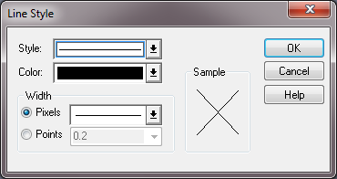
Các đối tượng trải theo một tuyến, vị trí được xác định bởi các cặp toạ độ liên tiếp. Hình thức thể hiện của đối tượng đường có tính quy ước về bề rộng.
Đối tượng đường trong MapInfo có các thuộc tính sau:
  - Các cặp toạ độ xác định vị trí.
  - Hình thức thể hiện đường , bao gồm :
    - Kiểu đường .
    - Màu sắc .
    - Độ dày (độ dày này có tính quy ước).
- Đối tượng vùng (region)
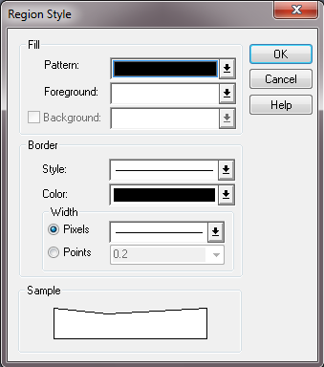
Được hiểu là một phần của bề mặt được giới hạn bởi một đường khép kín.
Đối tượng vùng trong MapInfo có các thuộc tính sau:
  - Các cặp toạ độ xác định vị trí của đường biên của vùng.
  - Tâm của vùng.
Hình thức thể hiện của vùng:
  - Hình thức thể hiện đường biên (kiểu, màu, độ dày)
  - Hình thức thể hiện phần bên trong vùng, bao gồm:
    - Màu nền
    - Kiểu nét gạch (pattern)
    - Màu của kiểu nét
- Chữ (text)
Chữ không phải là một đối tượng địa lý, nhưng trong MapInfo nó cũng là một thành phần độc lập khi hiển thị thông tin không gian.
Chữ có các thuộc tính sau:
  - Vị trí của chữ ( xác định bởi một ô chữ nhật chứa toàn bộ chữ ).
  - Hình thức thể hiện chữ :
    - Kiểu chữ (kể cả các hiệu ứng khác nhau)
    - Kích thước chữ
    - Màu sắc

Mapxtreme

Sơ lược về MapXtreme 2008
MapXtreme 2008 là bộ công cụ phát triển phần mềm Window hàng đầu của tập đoàn MapInfo. Nó cho phép người phát triển đã có nhiều kinh nghiệm về .NET tạo các ứng dụng Destop, cũng như Client/ Server mạnh mẽ, đặc biệt là về vấn đề định vị.
Để hỗ trợ .NET Framework trên Window, MapXtreme 2008 đưa ra một mô hình đối tượng đơn nhằm phát triển và mở rộng các ứng dụng bản đồ trên Destop, môi trường Client/ Server cổ điển và Web.
MapXtreme 2008 là một công cụ phát triển ứng dụng vô cùng cần thiết với các tổ chức, cơ quan mà các các dữ liệu trông thấy được và có thể vẽ bản đồ được có thể giúp họ có những quyết định thương mại tốt hơn, quản lý tài nguyên và các hoạt động một cách hiệu quả hơn nhiều. MapXtreme có thể được sử dụng như một bộ công cụ phân tích mạnh mẽ để đưa ra những quyết định thương mại hiệu quả nhất, chẳng hạn như :
- Vị trí tốt nhất của cửa hàng buôn bán?
- Làm thế nào để vận chuyển các sản phẩm hiệu quả nhất?
- Làm thế nào để quản lý và bảo vệ tài nguyên?
Người phát triển có thể sử dụng MapXtreme 2008 để rút ngắn thời gian hoàn thiện sản phẩm cũng như cải thiện hiệu suất, độ tin cậy và tính bảo mật. Từ bộ phát triển phần mềm (SDK _ Software Development Kit) đơn này, bạn có thể phát triển các ứng dụng sử dụng ngôn ngữ lập trình .NET của riêng bạn ( như VB.NET, C# …..), chia sẻ và sử dụng lại code giữa các triển khai của ứng dụng Destop và Web, truy xuất dữ liệu từ nhiều nguồn rộng rãi khác nhau nhờ sử dụng các giao thức chuẩn…
MapXtreme 2008 là một giao diện lập trình ứng dụng có 100% code quản lý được phát triển trên nền Microsoft.NET Framework. Framework’s Common Language Runtime (RLC) cung cấp các nền tảng cơ bản để giúp bạn phát triển các ứng dụng một cách đơn giản hơn.

Khái Niệm Về Mapping (Bản Đồ)
Bản đồ là thành phần trung tâm của một ứng dụng bản đồ. Thuật ngữ mapping là thuật ngữ quan trọng nhất mà ta sẽ bắt gặp khi xây dựng một ứng dụng với MapXtreme 2008. Sau đây là các khái niệm cơ bản giúp chúng ta tìm hiểu trước khi xây dựng một ứng dụng bản đồ:
- Maps
- Tables
- Layers
- Features
- Labels and Legends
- Themes

Maps
Một Map(Bản đồ) biểu diễn mối quan hệ hình học giữa các nét đặc trưng bản đồ (map features) như: ranh giới giữa các thị xã, thành phố và các quốc gia; định vị khách hàng. Bản đồ định hướng cho bạn một cái nhìn trực quan về những đặc tính này như thế nào và chúng trình bày về cái gì. Thêm vào các nét đặc trưng trên thì có các thành phần trên bản đồ bao gồm: label (các nhãn), titles(các tiêu đề), legends (các chú thích) và themes (các chủ đề).
Themes được tạo ra dựa trên một số sự kiện diễn ra liên quan đến các features và thông tin trên bản đồ.
Bản đồ được chứa trong một MapControl. MapControl cung cấp các công cụ cơ bản cho việc hiệu chỉnh về việc nhìn bản đồ (pan, zoom in, zoom out, center).
Có 3 cách để tạo một bản đồ khi xây dựng ứng dụng với MapXtreme 2008:
- Dùng MapXtreme 2008 Workspace Manager để xây dựng và lưu một map workspace.
- Dùng MapXtreme 2008 template cung cấp MapControl để rê và kéo thả vào một form Visual Studio .NET
- Dùng MapXtreme 2008 Object Model

Tables
Các Table chứa dữ liệu mà bạn muốn hiển thị lên bản đồ. Các Table lưu chứa các hàng và các cột, các hàng và cột này dùng để mô tả các features bao gồm: phần hình học, loại(kiểu) và các thuộc tính của chúng. MapXtreme 2008 hỗ trợ các bảng từ nhiều nguồn khách nhau bao gồm : MapInfo.TAB,relational database management systems (RDBMS), dBase, MS Access, ASCII files, and ESRI ShapeFiles. Các bảng đặc biệt bao gồm : raster, grid, seamless, views, WMS, and ADO.NET. Các bảng được mở và đóng thông qua lớp Catalog trong không gian tên miền MapInfo.Data.

Layers
Trong bản đồ số thông tin không được hiển thị, trình bày trên cùng một mặt giấy như trong bản đồ truyền thống mà nó được tổ chức thành từng lớp riêng mà trong MapInfo ta gọi là Layer. Có thể hiểu layer như một tấm giấy trong suốt, trên đó thể hiện hình ảnh các đối tượng khác nhau và nội dung khác nhau của một bản đồ. Mỗi layer thường chỉ thể hiện một khía cạnh nội dung của bản đồ truyền thống, với việc chồng các layer này lên nhau, ta sẽ có được một bản đồ đầy đủ như bản đồ truyền thống.
Như vậy layer chính là hình ảnh cụ thể về dữ liệu không gian của một Table. các bản đồ được tạo từ các Layers, còn Layers thì chứa các map features.
Thứ tự các Layers rất quan trọng, Layer ở tầng thấp nhất thì được vẽ trước tiên còn layer ở tầng cao nhất thì được vẽ sau cùng. Một layer chứa các features mà che lắp các features của layer khác thì phải được đặt ở dưới. ví dụ : layer của đối tuợng là vùng ranh giới phải được đặt dưới layer của các đối tượng điểm.
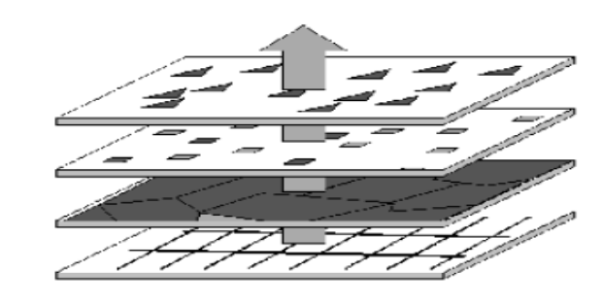

Features
Các Feature được mô tả bởi phần hình học, loại, dữ liệu nguồn, khóa vàcác thuộc tính của chúng. Một feature tiêu biểu là một hàng trong Table. Phần hình học bao gồm các đối tượng đóng (đa giác, ellipse, hình tròn, hình chữ nhật, hình vuông), đối tượng điểm và đối tượng đường(đường thẳng, đường gắp khúc) . Loại là chỉ đến kiểu kí hiệu biểu diễn cho đối tượng hình học. Các thuộc tính gồm màu sắc, kích thước, độ dày…
Trong MapXtreme 2008 thì lớp Feature thuộc không gian MapInfo.Data

Label và Legend
Một bản đồ không có các yếu tố để diễn tả cái gì được hiển thị trên nó thì sẽ không thể là một bản đồ hữu ích. Do đó các bản đồ cần có phần văn bản hiển thị như các nhãn và các chú thích. Trong MapXtreme 2008 hỗ trợ các lớp làm việc với các nhãn như LabelSource, LablelProperties và LabelModifiers thuộc MapInfo.Mapping namspace
Legend (chú thích): chứa một tiêu đề để mô tả bản đồ biểu diễn cái gì. Trong MapXtreme 2008 Legen là một phần của lớp Adornments thuộc MapInfo.Mapping namespace

Themes
Bản đồ số không chỉ hữu dụng trong việc biểu diễn mối quan hệ giữa các map feature mà chúng ta còn có thể phân tích dưới dạng dữ liệu, dữ liệu này được kết hợp với các feature để biết được nhiều thông tin hơn về những gì mà chúng ta thấy trên bản đồ. Một kỹ thuật dùng phép phân tích phổ biến là tạo một theme dựa trên các feature của Layer với các dữ liệu được sắp xếp theo một trật tự đã được chỉ định. Ví dụ: một dãy các theme biểu diễn các khối màu, mỗi màu biễu diễn các features trên bản đồ theo cùng một tiêu chuẩn. Ví dụ một kí hiệu hình tròn đã phân chia tỉ lệ dùng để biểu diễn sự phân bố dân số, kí hiệu lớn nhất dùng để biểu diễn dân số lớn nhất.
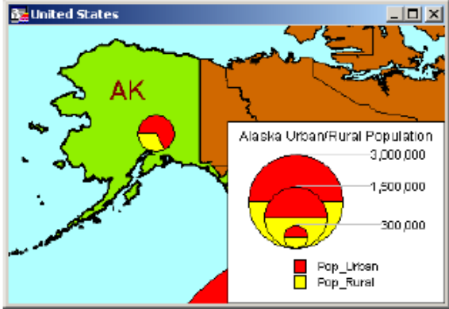
Các theme cũng có thể được tạo bởi các nhãn . ví dụ dùng một dãy các nhãn để biểu mối quan hệ về mật độ dân số của các thành phố, nhãn lớn nhất sẽ biểu diễn thành phố có dân số lớn nhất.
MapInfo.Mapping.Thematics namespace chứa các lớp để hiện thực các themes.

Kiến Trúc MapXtreme 2008
MapXtreme 2008 được xây dựng dựa trên nền .NET framework của Microsoft. Điều này tạo cho bạn một thế mạnh về khả năng đáp ứng trong việc phát triển các ứng dụng dựa trên nền NET Framework.
Với các mã lệnh giống nhau bạn có thể phát triển một ứng dụng desktop hoặc ứng dụng web, nếu bạn phát triển ứng dụng cho desktop bạn có thể chỉ cần hiệu chỉnh ứng dụng với sự thay đổi rất ít phần mã lệnh.
Hình bên dưới minh họa kiến trúc MapXtreme 2008. MapInfoCoreEngine.dll assembly và MapInfo.CoreTypes.dll assembly chứa hầu hết các hàm cốt lõi để truy xuất bản đồ và dữ liệu. Trên đỉnh của Core Engine là namespace MapInfo.Windows và namespaces MapInfo.Web chứa các controls, tools và các hàm giúp cho việc phát triển ứng dụng. Bất kì ứng dụng nào được phát triển trên mô hình đối tượng MapXtreme 2008 thì đều dựa trên namespace MapInfo.Windows hoặc namespace MapInfo.Web.

Danh Sách Các Namespace Trong MapXtreme 2008
- MapInfo.Data
- MapInfo.Engine
- MapInfo.Mapping
- MapInfo.Data.Find
- MapInfo.Geometry
- MapInfo.Persistence
- MapInfo.Raster
- MapInfo.Styles
- Mapinfo.Tools
- MapInfo.Windows.Controls
- MapInfo.WebControls
- MapInfo.Geocoding
- MapInfo.Routing

MapInfo.Data Namespace
MapInfo.Data namespace chứa các lớp và giao diện được cài đặt từ trình điều khiển kết nối cơ sở dữ liệu của MapInfo (MapInfo .NET Data Provider). Để truy xuất dữ liệu trong MapInfo có 2 cách : dùng ADO.NET Data Provider tương tác với dữ liệu dùng SQL hoặc dùng mô hình đối tượng Feature để tương tác với dữ liệu dùng các lớp.
MapInfo ADO.NET Data Provider được hiện thực dùng các lớp sau: MIConnection, MICommand, MIDataReader và MIParameter
MapInfo ADO.NET Data Provider
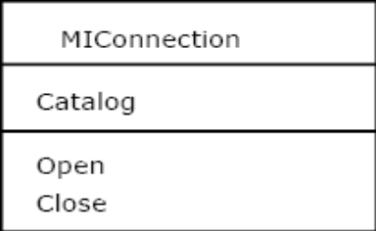
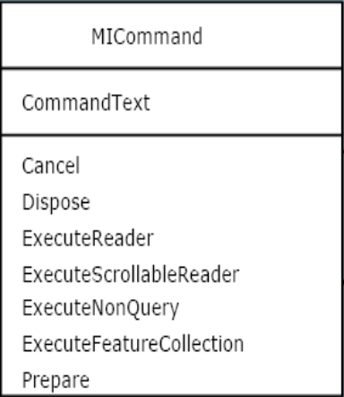
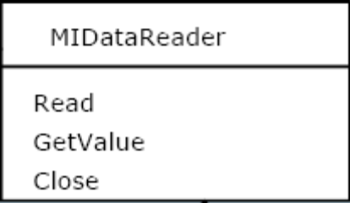
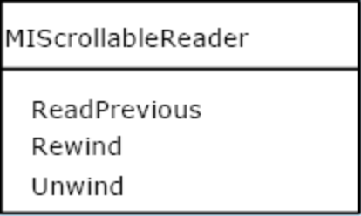
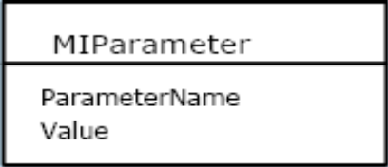

Mô hình đối tượng Feature bao gồm các lớp sau: Catalog, Table, Feature, IFeatureCollection, ITableFeatureCollection, FeatureCollection, IResultSetFeatureCollection, MultiResultSetFeatureCollection, SearchInfo và QueryDefinition.
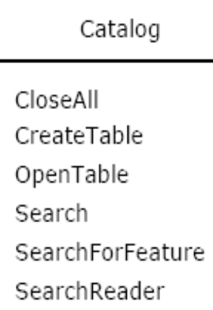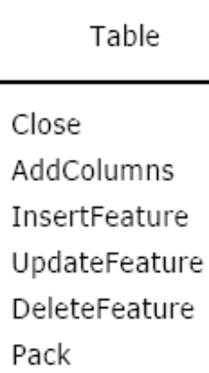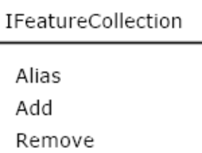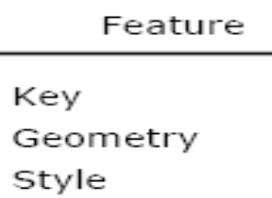
Table
Lớp Table là thành phần cơ sở của tất cả dữ liệu được truy xuất. Table, Column và tất cả các tập tin thông tin siêu dữ liệu *.TAB được truy xuất từ bảng MapInfo. Các Table chứa dữ liệu mà bạn muốn hiển thị lên bản đồ. Các Table lưu chứa các hàng và các cột, các hàng và cột này dùng để mô tả các features bao gồm: phần hình học, loại(kiểu) và các thuộc tính của chúng. các Table cũng có thể được mở và truy xuất mà không có hiển thị trong bản đồ.
Table Alias
Khi Table được mở thì chúng có thể được gán một tên (alias), tên này được dùng để tham khảo đến một table khi table đã mở.ví dụ Table có thể được tham khảo tới trong câu truy vấn SQL. Một Table được mở từ file .TAB thì được gán một alias mặc định nếu như không có alias nào được chỉ định. Tên alias mặc định dựa trên tên của file TAB. Thuộc tính này là không bắt buộc và có thể gán bằng null, tuy nhiên tốt hơn là ta nên gán một alias trong thực hành.
Column
Một đối tượng cột được gắn liền với các thuộc tính của đối tượng cột trong một Table, Feature, hoặc một tập các Feature và chỉ rõ tên cột, kiểu dữ liệu và độ rộng và các thuộc tính khác của cột.
Catalog
Catalog là lớp quản lý chủ yếu trong mô hình truy xuất cơ sở dữ liệu của MapXtreme 2008. Lớp Catalog lưu trữ tất cả các Table hiện đang mở trong session. Các Table củng có thể được mở, tạo và đóng từ Catalog. Catalog cũng có thể hiểu là một cơ sở dữ liệu đơn lưu trữ tất cả các Table được mở trong nó, không chú ý đến dữ liệu của các bảng.Catalog cung cấp sự thuận lợi cho việc tạo một bảng mới xác định và liệt kê tất cả các bảng hiện đang mở. Lớp Catalog cũng chứa các phương thức có thể được dùng để truy xuất dữ liệu trong các bảng đã mở.

Sau đây là ví dụ về truy xuất và dùng Catalog trong C#:
C# example:
public static void MapInfo_Data_Catalog()
{
// Catalog is accessible off the Session object
Catalog catalog = Session.Current.Catalog;

// Open a bunch of tables
Table table = catalog.OpenTable("States.tab");
table.SessionInfo.ReadOnly = true; // Make states ReadOnly
table = catalog.OpenTable("world.tab");
table = catalog.OpenTable("worldcap.tab", "World Capitals");

// Enumerate the catalog directly - includes All tables
foreach (Table t in catalog)
Console.Out.WriteLine("Table : {0}", t.Alias);
Console.Out.WriteLine();
// Now enumerate through only tables that are editable (not ReadOnly)
ITableEnumerator tenum = catalog.EnumerateTables(
TableFilterFactory.FilterEditableTables());
while (tenum.MoveNext())
{
Console.Out.WriteLine("Table: {0}",tenum.Current.Alias);
}
Session.Current.Catalog.CloseAll();
}

MapInfo.Engine namespace
MapInfo.Engine namespace chứa các interface và các lớp có quan hệ một cách trực tiếp với các hàm trọng tâm nhằm phát triển ứng dụng dựa trên nền MapXteme 2005. Namespace này bao gồm interface ISession là điểm bắt đầu của tất cả các ứng dụng MapXtreme 2008, các lớp trong namespace bao gồm Session, Selections, SearchPath, Collections, Resources, CustomProperties.
Trong phần này ta sẽ tìm hiểu về các vấn đề sau:
- ISession Interface
ISession Interface là điểm bắt đầu của tất cả các ứng dụng dựa trên nền MapXtreme 2008. nó quản lý việc khởi tạo các tài nguyên ban đầu cho ứng dụng MapXtreme 2008. một thực thể của lớp ISession lưu giữ các thành phần của mô hình đối tượng MapXtreme như : DataAccess engine, MapFactory, CoordSysFactory để mà các ứng dụng Desktop hoặc Web có thể làm việc được. Sau đây là sơ đồ minh họa các lớp cài đặt giao diện ISession.
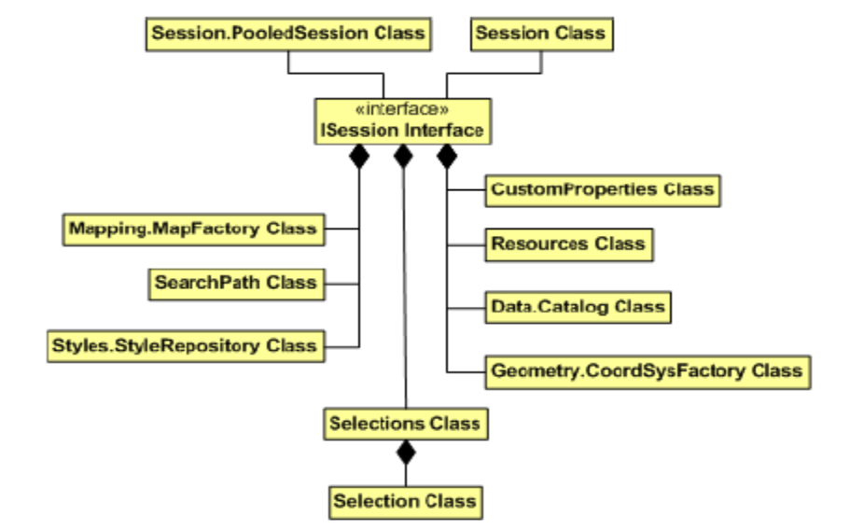
Đối với ứng dụng ASP.NET mỗi máy khách yêu cầu một thực thể của lớp ISession cho riêng nó. Thực thể này thuộc về một phạm vi được gọi và có thể được sử dụng trong suốt thời gian yêu cầu của máy khách.
Đối với các ứng dụng Desktop đơn luồng thì chỉ có một thực thể, còn với các ứng dụng Desktop đa luồng thì với mỗi một luồng sẽ có một thực thể.
Lớp MapInfo.Engine.Session cung cấp cho việc truy xuất đến các đối tượng của lớp ISession. Để lấy một thực thể của lớp ISession hiện tại ta truy xuất đến thuộc tính MapInfo.Engine.Session.Current
Quản lý session là một chủ đề then chốt cần hiểu khi thiết kế ứng dụng của bạn. Quản lý session của ứng dụng desktop thì không rắc rối lắm. Một ứng dụng cần có người quản lý vì có thể một số các người sử dụng là những người lạsẽ xử dụng ứng dụng của bạn. Nó biết cách làm thế nào để xử lý các trạng thái của từng người sửû dụng và hiển thị đúng các thông tin đến từng người sử dụng.
- Selection Class
Một Selection là một tập các đối tượng IresultSetFeatureCollection lưu trữ một danh sách các Feature. Những Feature là một tập con của các hàng trong một Table.
Có thể có nhiều hơn một Selection trong một ISession.
Selections là một tập bao gồm tất cả các selection trong một ứng dụng. Luôn luôn có ít nhất một Selection được gọi là Selection mặc định. Mỗi Selection thì phải có một tên và một alias duy nhất
Một Selection trong MapXtreme 2008 không phải là một bản sao, nó được tham khảo bởi một IresultSetFeatureCollection đại diện cho một Table trong một Selection. Nếu như bạn thử hiệu chỉnh một Selection sau khi đã đóng một Table làm việc với nó thì tham khảo đến một IresultSetFeatureCollection này sẽ khôn có giá trị gây ra một ngoại lệ.
Các Feature có thể lựa chọn dùng các Tool hoặc phương thức tìm kiếm từ lớp MapInfo.Data.Catalog và nó sẽ trả về một tập các đối tượng thuộc lớp IresultSetFeatureCollection
Các Feature có thể lựa chọn thông qua các phương thức ExecuteFeatureCollection từ lớp Data.MICommand. trong trường hợp này bạn có thể thực thi câu lệnh SQL dựa vào MapInfo Data Provider.

Mapping Namespace
MapInfo.Mapping namespace chứa các lớp, giao diện và bảng liệt kê giúp cho việc tạo, hiển thị và xuất ra các map, các layer, các modifie, các thematic, các legend, các adornment và các label.
Dưới đây là một vài lớp quan trọng có liên quan đến MapInfo.Mapping namespace được biểu diễn bằng sơ đồ UML sau:
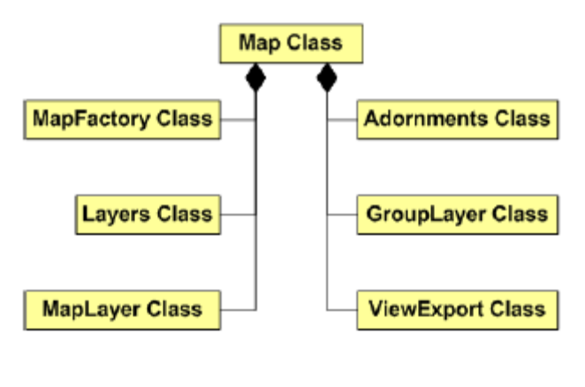
Lớp Map đại diện cho bản đồ, chứa tất cả mọi thứ mà bạn có thể đặt vào bản đồ, một đối tượng Map thì được thay thế bởi một đối tượng MapControl đối với ứng dụng Desktop hoặc được gắn bởi một đối tượng MapExport đối với ứng dụng Web.
Lớp Map bao gồm một tập các thuộc tính sau :
Bounds, Center, Zoom, Scale, Size, Rotation, DisplayTransform, DisplayCoordSys
Lớp MapFactory là một tập hợp các bản đồ, lớp MapFactory chứa tất cả các đối tượng dùng để tạo các bản đồ từ GeoSet và Workspace.
Lớp MapLoader cung cấp cơ chế để nạp các lớp từ tập tin GeoSet, tập tin XWL Workspace hoặc tập tin TAB. Với mỗi loại bản đồ được nạp tập các lớp con của lớp MapLoader được dùng để nạp bản đồ. Nhữnng lớp con này bao gồm các lớp sau : MapGeosetLoader, MapWorkspaceLoader và MapTableLoader.
Lớp MapControl chứa các đối tượng cho phép người sử dụng có thể nhìn một cách trực quan một bản đồ trên màn hình. Một MapControl cũng chứa một tập các MapTool để cho phép bạn hiệu chỉnh cái bản đồ. Lớp MapControl dùng cho ứng dụng Desktop thuộc namespace MapInfo.Windows.Controls, Lớp MapControl dùng cho ứng dụng Web thuộc namespace MapInfo.WebControls
Lớp MapViewList và MapView chứa các đối tượng giúp để lưu lại danh sách các ảnh bản đồ trước và kế tiếp của ảnh bản đồ hiện tại
Lớp MapExport giúp xuất các ảnh bản đồ ra dưới dạng file, stream hoặc ảnh, MapXtreme hỗ trợ nhiều định dạng ảnh khác nhau.
Layers
Lớp Map cũng lưu trữ một tập các Layer được biễu diễn bằng một sơ đồ UML dưới đây:
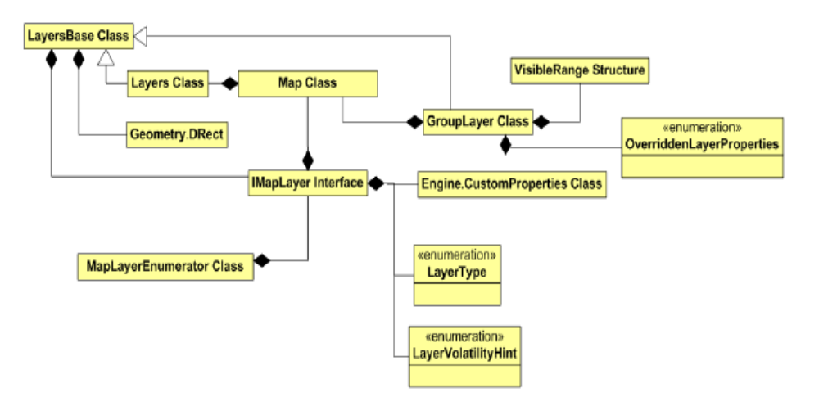
FeatureLayer
Là lớp dùng để hiển thị các Feature từ Table. Ví dụ một lớp của đối tượng vùng biểu diễn các nước trên thế giới là một FeatureLayer. FeatureLayer có thể chứa dữ liệu dạng .TAB, remote RDB hoặc dữ liệu Raster.
Layers
Mỗi bản đồ có một tập hợp các FeatureLayer biểu diễn bởi lớp Layer. Thứ tự các lớp trong tập hợp là thứ tự của các Layer đã được vẽ. Các phương thức trong lớp Layer bao gồm Add, Insert, Move và Selete. Lớp Layer được dẫn xuất từ lớp LayersBase.
MapLayer
Là lớp nền của bất kỳ các lớp khác, lớp này cài dặt giao diện ImapLayer. Các thuộc tính của lớp này bao gồm Enabled, VisibleZoomRange, Nam vàAlias.
UserDrawLayer
Là một lớp trừu tượng cho phép bạn override phương thức Draw để vẽ các lớp cho riêng mình.

ObjectThemeLayer
Lớp này chứa một trong 3 loại themes khác nhau. Lớp này cũng có các hành vi như các lớp khác như phân nhóm, thiết lập khả năng nhìn thấy,….
GroupLayer
Lớp này đại diện cho một nhóm các lớp được duy chuyển, tắt hoặc mở một cách hợp nhất.
Adornments
Một lớp Adornment là một tập hợp các trang trí của bản đồ không được phân cấp. Một Adornment có thể là chú thích, một tiêu đề, một thanh đo tỉ lệ hoặc một vài đối tượng khác do người sử dụng định nghĩa. Một bản đồ sẽ chứa một tập các Adornment đơn lẻ. Mỗi adornment thuộc về một AdornmentControl đơn.
Để tạo cho riêng mình một adornment thì dẫn xuất một lớp từ giai diện IAdornment và lớp trừu tượng AdornmentControl.
Legends
Legend thì được dùng liên kết với các themes. Các Legend thì được tạo ra bằng cách dùng lớp LegendFactory. Một Legend bao gồm một hoặc nhiều legend frame. Mỗi frame thì hoặc là ThemeLegendFrame hoặc là CartographicLegendFrame.
Cả hai frame này được tạo ra bằng cách sử dụng lớp LegendFrameFactory. Để xử lý và tuỳ biến các Legend và các frame của chúng thì ta sử dụng namespace MapInfo.Mapping.Legends , các lớp trong namespace này bao gồm LegendFormat, CartographicLegendFrame, ThemeLegendFrame,LegendControl, và những lớp khác.
chú ý là bạn có thể thiết lập kích cỡ của các Legend bằng thuộc tính Legend.Size nhưng không thể thiết lập kích cỡ của các LegendFrame. Kích cỡ của các LegendFrame được điều khiển bởi số lượng dữ liệu mà nó chứa.
ScaleBar Adornment
Một thanh tỉ lệ là một đối tượng tuyến tính được dùng để đo khoảng cách bản đồ theo đơn vị đo của bản đồ. Sử dụng lớp ScaleBarAdornment để tạo một điều khiển ScaleBarAdornmentControl và thêm vào bản đồ. Nếu bạn thử thêm một điều khiển ScaleBarAdornment vào bản đồ của chính nó thì nó sẽ hiển thị nhưng không có
ScaleBarAdornmentControl, thanh tỉ lệ ScaleBar thì không thể liên kết đến bản đồ của chính nó.
Title Adornment
Một Title adorment là một đối tượng văn bản được vẽ trên bản đồ để biểu diễn một tiêu đề của bản đồ hoặc cung cấp một đoạn trích để làm sáng tỏ các thông tin trên bản đồ. Trong MapXtreme 2008 bạn sử dụng lớp TitleAdornment để tạo một tiêu đề và thêm nó vào bản đồ.

Public Shared Sub MapInfo_Mapping_TitleAdornment(ByVal mapControl1 As
MapControl)
Dim ta As New MapInfo.Mapping.TitleAdornment(New
System.Drawing.Size(100, 50), mapControl1.Map)
ta.Title = "This is a watermark"
mapControl1.Map.Adornments.Append(ta)
End Sub

MapInfo.Data.Find Namespace
Namespace MapInfo.Data.Find chứa các lớp dùng để tìm kiếm dữ liệu. Namespace này giúp khả năng tìm kiếm một đối tượng dễ dàng hơn chỉ cần chỉ định một Table có chứa đối tượng hình học và cột (chỉ số cột) mà nó thực hiện tác vụ tìm kiếm.
Sau đây là sơ đồ UML minh họa namespace Find :
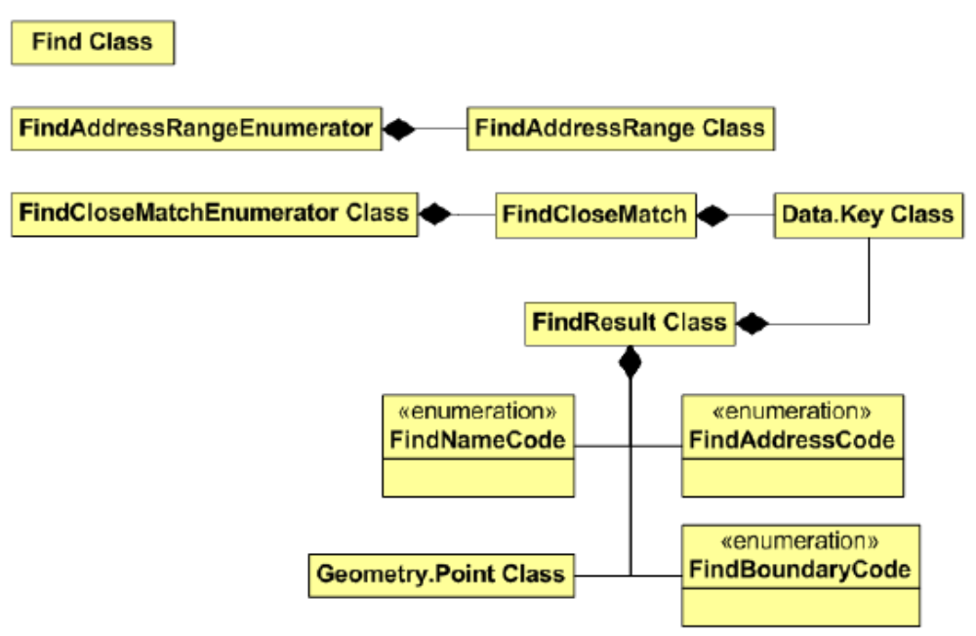
Find
Đối tượng Find dùng để xác định vị trí của đối tượng của đối tượng bản đồ, tên đường phố hoặc giao lộ đường phố bên trong một mappable table (là một Table có chứa đối tượng hình học). Lớp Find tìm kiếm và trả kết quả về dưới dạng một đối tượng FindResult.
Dùng lớp Find trong MapXtreme 2008, bạn phải có :
- Một Mappable Table
- Một chỉ số cột thực hiện tác cụ tìm kiếm.
- Một chỉ mục tìm kiếm như : tên địa điểm, tên đường, …
- Lớp Find chứa thuộc tính và 4 phương thức để tìm kiếm.
FindAddressRange
Đối tượng của lớp này biểu diễn một dãy các địa chỉ được trả về từ đối tượng Find. Đối tượng này được dùng khi địa chỉ đường không được tìm thấy số địa chỉ không thuộc phạm vi của dãy địa chỉ trong đường phố.
FindCloseMatch
FindResult
Trả về thông tin từ phương thức Find.Research, nếu tìm thành công thì thuộc tính FoundKey sẽ chứa khoá của đối tượng được xác định vị trí và thuộc tính FoundPoint chứa cái điểm của đối tượng được xác định vị trí.

MapInfo.Geometry Namespace
Không gian tên miền này chứa các lớp, giao diện và bảng liệt kê giúp cho việc tạo và hiệu chỉnh các đối tượng hình học.
Trong phần này ta sẽ tìm hiểu các thành phần sau :
- Geometry class
Lớp Geometry cho phép tạo, hiệu chỉnh và xử lí các đối tượng hình học. Lớp này thừa kế từ lớp Geometry và đại diện cho nhiều đối tượng hình học bao gồm : Point, MultiPoint, Polygon, MultiPolygon, Curve, CurveSegment, LineString và Ring. các lớp sau đây được kế thừa từ lớp Geometry : Rectangle, RoundedRectangle, Ellipse,LegacyAr và LegacyText.
Lớp Geometry là lớp trừu tượng, tất cả các lớp dẫn xuất từ lớp này đều chứa các thông tin liên quan đến hệ thống tọa độ của chúng. tất cả các lớp này đều có thể tạo một bản sao và có thể chúng với các đối tượng Geometry khác.
Sơ đồ UML dưới đây biểu diễn mô hình lớp Geometry
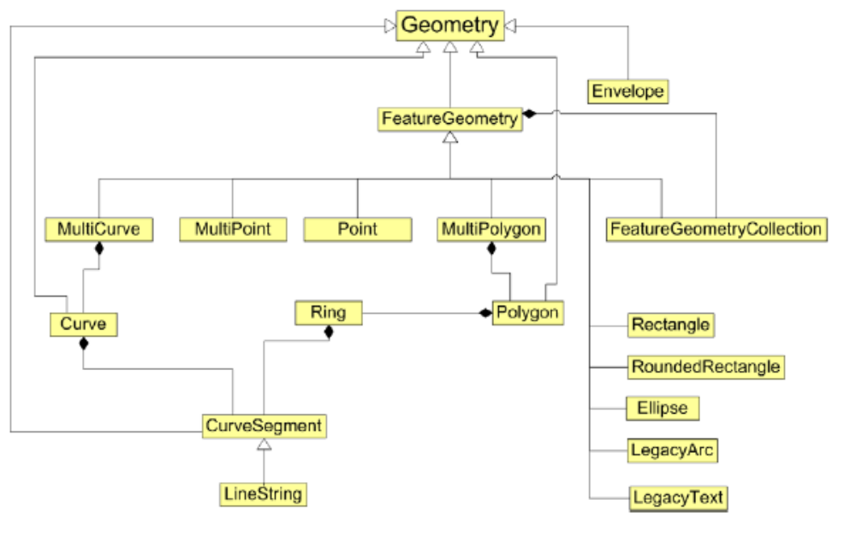

- Coordinate Systems.
Hệ thống toạ độ cho phép bạn phác họa đối tượng được mô tả. Khi mà các đối tượng hình học được tạo ra thì chúng được khởi tạo trong một hệ thống tọa độ được chỉ định, các đối tượng này không thể thay đổi tọa độ của chúng mà chỉ có thể thay đổi tọa độ bằng cách copy chúng vào một hệ toạ độ khác.
Lớp CoordSys chứa các phương thức, thuộc tính và giao diện cho phép tạo, xử lí và hiệu chỉnh hệ thống tọa độ.

Tổng quan về điều tra, thống kê dân số
Điều tra, thống kê dân số là quá trình thu thập thông tin về dân số, nhà ở,… của cả nước. Nó có ý nghĩa quan trọng đối với công tác hoạch định chính sách và tổ chức bầu cử. Vì việc điều tra dân cư trong toàn nước rất tốn kém vì vậy thường tiến hành 10 năm một lần. Số liệu được sử dụng để ước lượng dân số tại các thời điểm khác. Cuộc Tổng điều tra dân số và nhà ở năm 2009 được tiến hành vào thời điểm 0 giờ ngày 01 tháng 04 năm 2009 theo Quyết định số 94/2008/QĐ-TTg ngày 10 tháng 07 năm 2008 của Thủ tướng Chính phủ. Đây là cuộc điều tra dân số lần thức tư và điều tra nhà ở lần thứ ba tiến hành ở nước ta kể từ khi nước nhà thống nhất vào năm 1975. Mục đích của Tổng điều tra là thu thập số liệu cơ bản về dân số và nhà ở trên toàn bộ lãnh thổ nước Cộng hòa Xã hội Chủ nghĩa Việt Nam, phục vụ cho công tác kế hoạch hóa phát triển đất nước.
Số liệu mẫu 10% tổng dân số được xử lý ngay sau khi kết thúc điều tra và đã được công bố vào ngày 31 tháng 12 năm 2009. Nhằm cung cấp kịp thời kết quả chủ yếu của cuộc Tổng điều tra tới người sử dụng, tiếp sau báo cáo “Tổng điều tra dân số và nhà ở 0 giờ ngày 01 tháng 04 năm 2009: Quá trình thực hiện và kết quả sơ bộ” và cuốn sách bỏ túi "Tổng điều tra dân số và nhà ở Việt Nam năm 2009: Một số chỉ tiêu chủ yếu", Ban Chỉ đạo Tổng điều tra dân số và nhà ở Trung ương biên soạn và phát hành ấn phẩm thứ ba của cuộc Tổng điều tra với tên gọi "Tổng điều tra dân số và nhà ở Việt Nam năm 2009: Các kết quả chủ yếu".

Lịch sử điều tra dân số Việt Nam
Việt Nam có truyền thống lâu đời về tổng điều tra dân số từ nhiều thế kỷ trước. Tuy nhiên, hầu hết các cuộc tổng điều tra đó thực tế không ngoài việc đếm số dân để nắm được số người phải nộp thuế hoặc có thể mộ lính phục vụ cho các cuộc chiến tranh. Do đó các cuộc kiểm kê này không định kỳ và thu thập ít chi tiết. Trong thời kỳ xây dựng Chủ nghĩa Xã hội ở miền Bắc và đấu tranh thống nhất nước nhà (1954-1975), nước Việt Nam Dân chủ Cộng hòa đã tiến hành hai cuộc Tổng điều tra dân số vào tháng 3 năm 1960 và tháng 4 năm 1974 trên phạm vi miền Bắc. Ngay sau khi kết thúc chiến tranh vào năm 1975, đầu năm 1976 đã tổ chức tổng kiểm kê dân số ở các tỉnh miền Nam để phục vụ bầu cử Quốc Hội của cả nước và sự nghiệp kiến thiết nước nhà.
Cuộc tổng điều tra dân số đầu tiên thực sự của nước Cộng hòa Xã hội Chủ nghĩa Việt Nam thống nhất được tiến hành vào cuối năm 1979. Với nguồn lực và khả năng kỹ thuật sẵn có lúc đó, cuộc Tổng điều tra năm 1979 đã cung cấp được những số liệu cơ bản có chất lượng làm nền tảng cho công cuộc phát triển đất nước.Cuộc Tổng điều tra dân số cả nước lần thứ hai được coi là một cuộc tổng điều tra dân số và nhà ở hiện đại đầu tiên ở nước ta được tiến hành vào tháng 4 năm 1989. Cuộc Tổng điều tra này sử dụng các khái niệm, các kỹ thuật thiết kế và xử lý số liệu đã được quốc tế thừa nhận. Nhiều cá nhân và tổ chức tham gia cuộc Tổng điều tra đã cho rằng đối tượng dân số thường trú của cuộc Tổng điều tra này được thu thập gần như đầy đủ và kết quả có chất lượng cao. Trong thập kỷ sau đó cuộc Tổng điều tra này đã cung cấp một nguồn số liệu phong phú về nhân khẩu học, xã hội và kinh tế cho nhiều đối tượng sử dụng.
Cuộc Tổng điều tra dân số và nhà ở của cả nước lần thứ ba được tiến hành vào tháng 4 năm 1999. Nhiều đặc trưng của cuộc Tổng điều tra năm 1989 đã được đưa vào thiết kế và chỉ đạo cuộc Tổng điều tra năm 1999. Tuy nhiên, cuộc Tổng điều tra năm 1999 còn bổ sung thêm những câu hỏi mới và mở rộng nội dung điều tra để cung cấp được những số liệu toàn diện và chi tiết hơn.
Cuộc Tổng điều tra dân số và nhà ở của cả nước lần thứ tư được tiến hành vào tháng 4 năm 2009. So với các cuộc tổng điều tra trước đây, cuộc Tổng điều tra dân số và nhà ở năm 2009 có phạm vi và nội dung rộng hơn. Cuộc Tổng điều tra đã được Đảng và Nhà nước quan tâm lãnh đạo, chỉ đạo và được nhân dân đồng tình ủng hộ. Đồng thời, Tổng điều tra dân số và nhà ở lần này kế thừa và phát huy kinh nghiệm của các cuộc tổng điều tra dân số trước, đặc biệt là của cuộc Tổng điều tra dân số và nhà ở năm 1989 và 1999. Quỹ Dân số Liên hợp quốc (UNFPA) đã hỗ trợ kỹ thuật và tài chính cho một số hoạt động quan trọng của cuộc Tổng điều tra. Đây là lần thứ ba UNFPA hỗ trợ kỹ thuật và tài chính cho Tổng điều tra dân số và nhà ở của Việt Nam.

Đối tượng điều tra
Cuộc Tổng điều tra dân số và nhà ở năm 2009 tiến hành điều tra tất cả những người Việt Nam thường xuyên cư trú trên lãnh thổ nước Cộng hòa Xã hội Chủ nghĩa Việt Nam có đến thời điểm 0 giờ ngày 01 tháng 4 năm 2009; người Việt Nam được cơ quan có thẩm quyền cho phép xuất cảnh ra nước ngoài trong thời hạn quy định; các trường hợp chết (của hộ) đã xảy ra từ ngày 01 Tết Mậu Tý (ngày07 tháng 2 năm 2008 theo Dương lịch) đến ngày 31 tháng 3 năm 2009; nhà ở của hộ dân cư.
Điều tra dân số và điều tra nhà ở được tiến hành đồng thời với đơn vị điều tra là hộ. Hộ bao gồm một người ăn ở riêng hoặc một nhóm người ở chung và ăn chung. Đối với hộ có từ 2 người trở lên, các thành viên trong hộ có thể có hay không có quỹ thu chi chung; có hoặc không có mối quan hệ ruột thịt, hôn nhân hay nuôi dưỡng; hoặc kết hợp cả hai.
Chủ hộ là người cung cấp thông tin chính. Đối với những thông tin mà chủ hộ không nắm chắc, điều tra viên phỏng vấn trực tiếp đối tượng điều tra. Riêng các thông tin về lao động-việc làm, điều tra viên phỏng vấn trực tiếp đối tượng điều tra từ 15 tuổi trở lên; các câu hỏi về sinh đẻ, điều tra viên phỏng vấn trực tiếp phụ nữ trong độ tuổi sinh đẻ (từ 15 đến 49 tuổi) để xác định thông tin. Đối với các thông tin về nhà ở, điều tra viên phỏng vấn trực tiếp chủ hộ và/hoặc kết hợp với quan sát trực tiếp để xác định.

Nội dung điều tra
Nội dung điều tra được thể hiện trên hai loại phiếu điều tra: phiếu điều tra toàn bộ (phiếu ngắn) và phiếu điều tra mẫu (phiếu dài).

Nội dung điều tra toàn bộ

Về dân số
- Các thông tin cá nhân (họ và tên, giới tính, tháng năm sinh/tuổi);
- Quan hệ với chủ hộ;
- Tình hình đi học hiện nay;
- Trình độ học vấn;
- Dân tộc và tôn giáo;
- Tình trạng biết đọc và biết viết.

Về nhà ở:
- Tình trạng nhà ở hiện tại;
- Kết cấu nhà và loại vật liệu xây dựng chính;
- Quy mô diện tích nhà ở;
- Năm đưa vào sử dụng.

Nội dung điều tra chọn mẫu
Ngoài các thông tin như trong phiếu điều tra toàn bộ, phiếu điều tra mẫu còn có thêm các thông tin sau đây:

Về dân số:
- Nơi thường trú cách đây 5 năm;
- Tình trạng khuyết tật;
- Tình trạng hôn nhân;
- Trình độ chuyên môn kỹ thuật cao nhất đã được đào tạo;
- Tình trạng hoạt động kinh tế trong 7 ngày qua.

Về tình hình sinh đẻ của phụ nữ từ 15 đến 49 tuổi:
- Tình hình sinh con;
- Số con đã sinh, số con còn sống và số con đã chết;
- Tháng, năm sinh và số con trai, số con gái của lần sinh gần nhất.

Về người chết:
- Tình hình tử vong của hộ;
- Thông tin cá nhân của người chết;
- Nguyên nhân chết và chết do thai sản.
d) Về nhà ở:
- Tình hình sử dụng nhà ở;
- Tình trạng sở hữu nhà ở;
- Loại nhiên liệu chính để thắp sáng và nấu ăn;
- Nguồn nước chính sử dụng để ăn uống;
- Loại hố xí đang sử dụng;
- Một số tiện nghi sinh hoạt cơ bản của hộ dân cư.

Công tác thu thập thông tin và giám sát điều tra

Địa bàn điều tra:
Cả nước được chia thành khoảng 172 nghìn địa bàn điều tra. Mỗi địa bàn điều tra đều được xác định ranh giới rõ ràng hoặc tương đối rõ ràng và có số lượng hộ để một điều tra viên có thể hoàn thành trách nhiệm điều tra trong thời gian quy định. Số lượng hộ trong từng địa bàn khác nhau giữa các vùng địa lý. Nói chung, địa bàn điều tra là thôn (hoặc xóm, ấp, bản, tổ dân phố) với quy mô bình quân trong cả nước là 100 hộ.

Tuyển chọn và tập huấn cán bộ điều tra
Công tác tập huấn nhằm cung cấp cho cuộc Tổng điều tra một đội ngũ cán bộ am hiểu nghiệp vụ để vừa chỉ đạo vừa huấn luyện cán bộ nghiệp vụ các cấp cho tới tận điều tra viên và tổ trưởng điều tra.
Điều tra viên được tuyển chọn phải đáp ứng được những yêu cầu như có tinh thần trách nhiệm cao, viết chữ và số rõ ràng, có trình độ học vấn từ hết lớp 10/12 trở lên (tại vùng cao, vùng sâu, vùng xa, thấp nhất phải học xong lớp 7/12), tuổi đời tốt nhất từ 25 đến 50. Họ có thể là nông dân, cán bộ, sinh viên, giáo viên bộ đội biên phòng, v.v.... Hầu hết điều tra viên được tuyển chọn là người địa phương. Chỉ ở một số nơi thuộc vùng núi cao, vùng sâu hay vùng xa mà phần lớn cư dân thuộc dân tộc ít người, do có hạn chế về trình độ văn hoá, điều tra viên đã được đưa từ địa phương khác đến. Ở những địa bàn này, người dân địa phương (thường là trưởng thôn) đã giúp đỡ việc dẫn đường và phiên dịch cho điều tra viên.
Tổ trưởng điều tra là lực lượng trực tiếp quản lý công việc của điều tra viên. Việc tuyển chọn tổ trưởng được ưu tiên cho người: (1) có khả năng tổ chức làm việc theo nhóm, và (2) phải cam kết dành 100% thời gian để quản lý điều tra viên trong thời gian điều tra tại địa bàn.
Ngoài tổ trưởng điều tra còn có lực lượng giám sát viên ở các cấp Trung ương, cấp tỉnh và cấp huyện với nhiệm vụ chính là giám sát hoạt động của mạng lưới tổ trưởng và điều tra viên, giám sát và hỗ trợ chuyên môn cho Ban Chỉ đạo cấp dưới.
Việc tập huấn nghiệp vụ điều tra được tiến hành theo ba cấp:
- Giảng viên cấp Trung ương đào tạo đội ngũ giảng viên cấp tỉnh: thời gian tập huấn 8 ngày, các học viên được nghe giới thiệu về mục đích cuộc Tổng điều tra, giải thích rõ về phiếu điều tra, hướng dẫn phương pháp điều tra ghi phiếu, công tác quản lý và giám sát điều tra.
- Giảng viên cấp tỉnh đào tạo giảng viên cấp huyện: thời gian tập huấn 6 ngày. Số lượng học viên của từng tỉnh/thành phố phụ thuộc vào số đơn vị huyện/quận của tỉnh/thành phố.
- Giảng viên cấp huyện tập huấn tổ trưởng và điều tra viên điều tra mẫu: Tập huấn nghiệp vụ điều tra cho 6 vạn người trực tiếp tham gia điều tra mẫu trong thời gian 8 ngày. Đến ngày 26 tháng 3 năm 2009 đã hoàn thành hơn 900 lớp tập huấn điều tra mẫu trên phạm vi cả nước. Ngoài lớp tập huấn điều tra mẫu, giảng viên cấp huyện còn mở gần 5.000 lớp cho tổ trưởng và điều tra viên của phiếu điều tra toàn bộ trong 4 ngày. Tất cả các lớp tập huấn đã thực hiện đầy đủ cả phần trình bày các loại sổ tay nghiệp vụ, sổ tay quản lý, tổ chức thực hành trên lớp và trên thực địa; đồng thời được đánh giá và giám sát chất lượng một cách chu đáo.

Yêu cầu và các thủ tục điều tra, giám sát
Cuộc Tổng điều tra dân số và nhà ở năm 2009 đã sử dụng phương pháp phỏng vấn trực tiếp. Điều tra viên đến từng hộ trong phạm vi địa bàn điều tra được phân công để hỏi và ghi thông tin vào phiếu điều tra cho từng người. Việc hỏi và ghi theo đúng hướng dẫn đã được tập huấn. Khi điều tra xong ở một hộ, điều tra viên đọc lại các câu trả lời cho chủ hộ nghe để khẳng định rằng các câu trả lời đã được ghi chính xác.
Điều tra viên được trang bị những phương tiện cần thiết cho công việc điều tra hàng ngày. Ngoài phiếu và tài liệu điều tra, điều tra viên được cấp bút bi, băng xoá, thẻ điều tra viên, túi đựng hồ sơ, áo mưa (cho những vùng bị mưa lớn). Trong những ngày điều tra, điều tra viên được trả thù lao. Mặc dù mức thù lao không cao, nhưng hầu hết các điều tra viên đã thể hiện hết nhiệt tình và tận tâm với công việc điều tra. Do được tập huấn khá kỹ, nên họ đã thực thi việc phỏng vấn và ghi phiếu khá thành thạo. Đồng thời, công tác tuyên truyền đã giúp nhân dân hiểu đầy đủ về cuộc Tổng điều tra, nên bước điều tra thu thập thông tin được thực hiện thuận lợi theo đúng kế hoạch.
Nhằm nâng cao chất lượng thu thập thông tin, công tác giám sát được tiến hành ở tất cả các công đoạn của cuộc tổng điều tra, từ giám sát tập huấn vẽ sơ đồ lập bảng kê, giám sát vẽ sơ đồ lập bảng kê, giám sát tập huấn nghiệp vụ, giám sát công tác rà soát và hiệu chỉnh sơ đồ và bảng kê, giám sát điều tra ghi phiếu. Trong đó, khâu giám sát phỏng vấn, ghi phiếu được xác định là quan trọng nhất, đặc biệt khi công nghệ nhận biết ký tự thông minh được áp dụng để nhập tin phiếu tổng điều tra.
Công tác giám sát phỏng vấn ghi phiếu không những được thực hiện bởi giám sát viên các cấp trung ương, tỉnh, huyện, xã, mà một lực lượng lớn các tổ trưởng điều tra đã đóng góp vào thành công của công tác ghi phiếu. Trách nhiệm của tổ trưởng điều tra trong Tổng điều tra lần này được đề ra ở tầm cao hơn so với các tổng điều trước đây.

Triển khai công tác điều tra và giám sát tại địa bàn
Ngày 24 tháng 3 năm 2009, dưới sự chủ trì của Phó Thủ tướng Thường trực Chính phủ - Trưởng Ban Chỉ đạo Trung ương Nguyễn Sinh Hùng, Ban Chỉ đạo Trung ương đã tổ chức thành công Hội nghị trực tuyến kiểm điểm tình hình chuẩn bị và triển khai bước điều tra thu thập thông tin, cho thấy công tác chuẩn bị đã hoàn tất, tất cả đã sẵn sàng.
Sáng sớm ngày 01/4/2009, Ban Chỉ đạo cấp huyện và cấp xã đã tổ chức lễ ra quân và đồng loạt tiến hành ngay từ 7 giờ sáng, tất cả điều tra viên và tổ trưởng điều tra trong cả nước đã bắt đầu công tác phỏng vấn và ghi phiếu ở các hộ. Song song với việc phỏng vấn ghi phiếu tại các hộ, từ 7 giờ sáng ngày 01 tháng 4 năm 2009, Ban Chỉ đạo cấp huyện và cấp xã đã phối hợp với lực lượng công an đồng loạt tổ chức điều tra những người lang thang không nhà ở, sống ở vỉa hè, góc phố, chợ, trên sông nước, v.v…
Công tác điều tra ở các địa bàn điều tra toàn bộ được tiến hành trong 7 ngày và ở các địa bàn điều tra mẫu là 15 ngày. Đến ngày 15 tháng 4, đã có 92% số địa bàn điều tra hoàn thành phỏng vấn ghi phiếu; số địa bàn còn lại do thời tiết mưa bão, địa hình phức tạp, quy mô quá lớn hoặc có nhiều hộ đi vắng chưa tiếp xúc được nên đã phải kéo dài đến ngày 20 tháng 4. Tiến độ điều tra đã diễn ra đúng Phương án quy định. Ngay từ ngày đầu ra quân, nhiều địa phương đã tổ chức phỏng vấn thử để rút kinh nghiệm, nên đã hạn chế tối đa các loại sai sót. Trong 3 ngày đầu của Tổng điều tra, Ban Chỉ đạo các cấp đã chủ động “hãm” tốc độ điều tra thấp hơn mức bình quân để phát hiện hết các lỗi sai sót của điều tra viên, rút kinh nghiệm kịp thời.
Trong thời gian điều tra, có một số câu hỏi liên quan đến cách vận dụng những khái niệm, định nghĩa trong tài liệu nghiệp vụ cho các trường hợp đặc thù của địa phương. Những thắc mắc này đã được giải đáp sớm một cách thống nhất qua điện thoại, thư điện tử và "Trang thông tin tác nghiệp Tổng điều tra dân số và nhà ở 2009".

Xử lý và tổng hợp số liệu
Tổng điều tra dân số và nhà ở năm 2009 đã sử dụng công nghệ nhận dạng ký tự thông minh/công nghệ quét để trực tiếp nhập tin từ phiếu điều tra vào máy vi tính thay cho công nghệ nhập tin qua bàn phím đang được sử dụng phổ biến ở nước ta hiện nay. Đây là công nghệ tiên tiến, lần đầu tiên đưa vào áp dụng trong điều tra thống kê ở nước ta nên công tác chuẩn bị phải tiến hành hết sức thận trọng và tỉ mỉ. Qua nhiều lần tổ chức hội thảo và 7 lần áp dụng thí điểm với sự hỗ trợ về kinh phí và kỹ thuật của UNFPA, chúng ta đã nắm vững và làm chủ được công nghệ mới và đã được Thường trực Ban Chỉ đạo Tổng điều tra Trung ương cho phép áp dụng để xử lý toàn bộ kết quả Tổng điều tra dân số và nhà ở năm 2009. Chính phủ đã quyết định dành khoản kinh phí thông qua Dự án hiện đại hoá Tổng cục Thống kê từ nguồn vốn vay của Ngân hàng Thế giới để trang bị hệ thống quét, phần mềm và hỗ trợ kỹ thuật. Việc sử dụng công nghệ này thành công sẽ tạo tiền đề để tiếp tục sử dụng công nghệ quét cho các cuộc điều tra thống kê khác. Sau khi kiểm tra và ghi mã số tại Văn phòng Ban Chỉ đạo tỉnh/thành phố, phiếu điều tra (cả phiếu điều tra toàn bộ và phiếu điều tra mẫu) đã được nghiệm thu và chuyển đến xử lý tại 3 Trung tâm Tin học Thống kê tại Hà Nội, Thành phố Hồ Chí Minh và Đà Nẵng. Công tác xử lý số liệu được thực hiện tập trung, thống nhất, đúng qui trình và tiến độ. Ban Chỉ đạo các cấp và các trung tâm xử lý thực hiện đầy đủ trách nhiệm được phân công, đặc biệt là các khâu kiểm tra, giao nhận và bảo quản phiếu điều tra. Văn phòng Ban Chỉ đạo Trung ương đã phối hợp với Trung tâm Tin học Thống kê lập kế hoạch xử lý tổng hợp kết quả, lập hệ biểu và giải thích tổng hợp biểu đầu ra, xây dựng phương án suy rộng mẫu. Tổng cục Thống kê đã hoàn thành cơ bản công tác phát triển các phần mềm ứng dụng và công tác đào tạo theo phần mềm ReadSoft (đã sử dụng trong bước thí điểm), tổ chức đào tạo về quản trị mạng và đào tạo hệ thống, chương trình kiểm tra logic, hiệu chỉnh số liệu, xây dựng quy trình xử lý, tích hợp chung hệ thống và hoàn chỉnh các chương trình chức năng quản lý luồng dữ liệu.

Đánh giá chất lượng
Một yêu cầu hết sức quan trọng của cuộc Tổng điều tra dân số và nhà ở năm 2009 là phải bảo đảm chất lượng số liệu điều tra. Thực tế triển khai cuộc Tổng điều tra dân số và nhà ở năm 2009 phản ánh kết quả của quá trình phát triển nguồn lực con người ở Tổng cục Thống kê. Nhiều công việc của Tổng điều tra dân số và nhà ở năm 2009 đã kế thừa và phát triển cách làm của các cuộc Tổng điều tra dân số và nhà ở năm 1989 và 1999, từ công tác tuyên truyền cho Tổng điều tra đến chương trình tập huấn và các quy định nghiệp vụ điều tra. Kết quả là, Tổng cục Thống kê có khả năng tiến hành tổ chức cuộc Tổng điều tra dân số và nhà ở năm 2009 với mức tự lực lớn hơn rất nhiều và với sự giúp đỡ về tài chính và kỹ thuật từ các tổ chức quốc tế và nước ngoài ít hơn.

CHƯƠNG II

PHÂN TÍCH VÀ THIẾT KẾ HỆ THỐNG

Đặc tả yêu cầu của ứng dụng

Phạm vi sử dụng của ứng dụng
Ứng dụng dùng để quản lý cơ sở dữ liệu dân số, theo đó để phân tích, mô phỏng số liệu đó. Dữ liệu dân số ở đây thuộc tỉnh Quảng Bình. Được dùng cho các cán bộ quản lý ở trong tỉnh củng như ngoài tỉnh muốn tra cứu, tham khảo. Môi trường hoạt động của phần mềm là độc lập trên một máy tính cá nhân.

Mô tả chức năng của ứng dụng

Yêu cầu chức năng
Ứng dụng phải đáp ứng một số chức năng sau:
- Hiển thị được bản đồ của Tỉnh cần thao tác với đơn vị thấp nhất là xã, thôn.
- Nếu ta chọn vào một thôn thì nó sẽ hiển thị được.
- Cho phép người dùng có thể lựa chọn một hoặc nhiều xã để truy vấn thông tin.
- Mô phỏng, phân tích được các chỉ tiêu đề ra.
- Có khả năng lập biểu đồ một các trực quan
- Khả năng xuất dữ liệu truy vấn được.
- Giúp người sử dụng truy vấn các danh sách ngành nghề, huyện, xã, danh mục ngành nghề

Yêu cầu phi chức năng

Giao diện người dùng
Giao diện chương trình phải đơn giản, gọn gàng, thân thiện, gần gũi để giúp người dùng ít am hiểu về công nghệ thông tin cũng có thể học cách sử dụng nhanh chóng. Ngoài ra cũng phải bố trí các thành phần form, các nút chức năng hợp lí, thuận tiện để người dùng thao tác nhanh chóng, hiệu quả, không bị lầm lẫn.

Yêu cầu kiến trúc và ngôn ngữ xây dựng phần mềm
Sử dụng kiến trúc 3 tầng để thiết kế gồm có:
- Tầng giao diện để giao tiếp với người dùng
- Tầng xử lý dữ liệu
- Tầng data để kết nối, truy vấn với CSDL
Ngôn ngữ:
- Phần mềm được lập trình trên ngôn ngữ VB.NET
- Sử dụng hệ quản trị Cơ sở Dữ liệu Microsoft SQL Server 2005
- Ngoài ra còn sử dụng bộ thư viện lập trình MapXtreme 2008
- Sử dụng bản đồ tỉnh Quảng Bình được vẽ trên phần mềm Mapinfo 10.5

Yêu cầu giao diện phần cứng
- Máy tính: Tương thích Intel Pentium IV 3.0 GHz hoặc cao hơn
- Bộ nhớ: 512MB RAM trở lên
- Đĩa cứng: 250MB đĩa trống hoặc nhiều hơn
- Màn hình: Độ phân giải 1024x768 hoặc tốt hơn

Yêu cầu giao diện phần mềm
- Sử dụng hệ điều hành Window XP/Vista/7
- Cài đặt bộ thư viện Microsoft .NET Framework 3.5 trở lên

Xác định các chức năng của ứng dụng
Từ những mô tả các yêu cầu trên thì hệ thống cần phải có những chức năng để đáp ứng những yêu cầu trên như sau:
- Chức năng truy vấn số liệu: giúp người sử dụng truy vấn những thông tin trong cơ sở dữ liệu theo yêu cầu đưa ra.
- Chức năng phân tích số liệu: tính toán các chỉ tiêu tổng hợp.
- Chức năng mô phỏng số liệu: cho phép mô phỏng các kết quả trên bản đồ,biểu đồ.
- Chức năng xuất số liệu: thực hiện xuất số liệu, bản đồ, biểu đồ.
- Chức năng hiển thị các thông số chỉ tiêu, ngành nghề, huyện/xã, địa bàn.
Chi tiết hơn về các chức năng trên:

Chức năng truy vấn số liệu
Chức năng này thực hiện việc lọc ra các số liệu trong cơ sở dữ liệu theo yêu cầu của người sử dụng đưa ra.
Người dùng sẽ chọn các chỉ tiêu, các phép toán và giá trị tương ứng với từng chỉ tiêu để thực hiện truy vấn. Hệ thống cho phép sử dụng kết hợp nhiều chỉ tiêu cùng lúc trong yêu cầu truy vấn.
Kết quả của việc truy vấn là toàn bộ thông tin về đối tượng (hộ, người, người chết) thỏa mãn các yêu cầu của người sử dụng đưa ra; tính số lượng đối tượng thỏa mãn trên tổng số đối tượng có trong cơ sở dữ liệu.

Chức năng phân tích số liệu
Chức năng phân tích là việc tính toán các chỉ tiêu tổng hợp dựa trên thông tin của các đối tượng. Các chỉ tiêu tổng hợp như: tỷ số giới tính khi sinh, mật độ dân số…
Người sử dụng có thể thực hiện phân tích số liệu trên phạm vi toàn thành phố, hoặctrong một TP/huyện, phường/xã.
Đối tượng phân tích là thông tin về hộ gia đình hoặc thông tin về người.
Từ kết quả phân tích người sử dụng thực hiện vẽ các biểu đồ để có sự so sánh giữa các chỉ tiêu, hoặc các khu vực khác nhau.

Chức năng mô phỏng số liệu
Chức năng mô phỏng số liệu thực hiện việc biểu diễn các số liệu trên bản đồ, biểu đồ. Người sử dụng chọn trực tiếp các đối tượng trên bản đồ, hoặc chọn tất cả các đối tượng trong một khu vực.
Khi người dùng thực hiện mô phỏng theo một chỉ tiêu đặc ra thì các đối tượng trên bản đồ sẽ thay đổi màu tùy thuộc giá trị chỉ tiêu của đối tượng. Đối tượng mô phỏng là các quận/huyện hoặc các phường/xã. Chỉ tiêu mô phỏng là các chỉ tiêu tổng hợp từ quá trình phân tích số liệu.
Ngoài việc biểu diễn trên bản đồ, người dùng còn sử dụng các loại biểu đồ để mô phỏng các chỉ tiêu.

Chức năng xuất số liệu
Khi người dùng muốn lưu lại kết quả truy vấn, phân tích của số liệu; các biểu đồ hoặc bản đồ ra các định dạng file để sử dụng.

Chức năng hiển thị các danh mục, chỉ tiêu thống kê
Khi truy vấn số liệu có những ký hiệu, số hiệu mà người sử dụng không hiểu. Người dùng có thể tra cứu dựa vào chức năng hiển thị trên.

Phân tích và thiết kế hệ thống

Phân tích hiện trạng
Qua quá trình khảo sát việc quản lý, lưu trữ dữ liệu dân số sau khi điều tra thống kê được nhận thấy có một số ưu điểm như sau:
- Các phiếu, sổ sách thu thập được được sắp xếp một cách có khoa học, được phân chia theo từng huyện, xã, thôn riêng biệt, thuận tiện cho việc tra cứu.
- Hạn chế được các sai sót trong quản lý.
- Ngoài việc lưu vào sổ sách thì các số liệu cũng được số hóa, tạo điều kiện thuận tiện cho việc lưu trữ với một khối lượng dữ liệu lớn.
Tuy nhiên việc quản lý cũng mắc phải những nhược điểm sau:
- Dữ liệu điều tra, phân tích được được lưu trử một cách rời rạc, với nhiều hình thức khác nhau.
- Theo thời gian sổ sách ngày càng nhiều do đó khó khăn trong việc lưu trữ, truy vấn, phân tích.
- Khó nắm bắt được các dữ liệu dân số với một người không chuyên.
- Việc tìm kiếm sổ sách nhiều gây tốn kém về nhân lực, thời gian
- Tồn tại nhiều rủi ro khi đưa ra các phân tích, tính toán cho các năm tiếp theo.
- Dữ liệu lưu trữ chỉ là các con số nên khó mà có cái nhìn trực quan về dữ liệu thu thập được.

Mục tiêu
Quản lý việc lưu trữ dữ liệu dân số khi điều tra, thống kê được. Giảm thời gian công sức khi truy vấn dữ liệu đó. Giúp cho người sử dụng nắm bắt số liệu một cách nhanh nhất. Đưa ra cái nhìn trực quan về các số liệu đó.

Những vấn đề cần giải quyết
Xây dựng một cơ sở dữ liệu hợp lý cho việc quản lý. Đảm bảo nhu cầu về tìm kiếm, lưu trữ dữ liệu, sắp xếp, phân tích, mô phỏng được nhanh và hiệu quả.
Cần giải quyết những vấn đề sau:
- Quản lý được dữ liệu đầu vào dân số, các tiêu chí, danh mục TP/huyện, xã, thôn trên địa bàn.
- Khi cần truy vấn các số liều thì có thể tìm được một cách nhanh chóng, chính xác.
- Phân tích các số liệu thu thập được.
- Mô phỏng các số liệu đó để giúp người dùng có cái nhìn trực quan về hệ thống.
- Ngoài ra còn đưa ra được các danh mục các huyện, xã, thôn trong địa bàn để người dùng tiện tra cứu một cách nhanh chóng.
- Đưa ra các chỉ tiêu đánh giá các số liệu thu thập được.

Sơ đồ dòng dữ liệu

Hiển thị danh mục chỉ tiêu

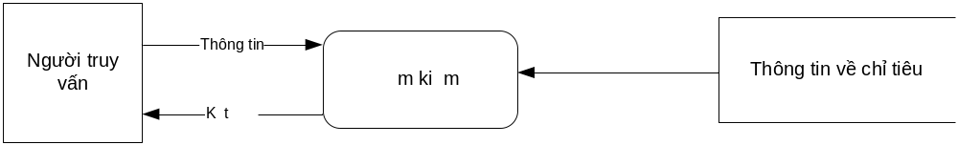

Hiển thị danh sách ngành/nghề

Hiển thị danh sách địa bàn, huyện/xã

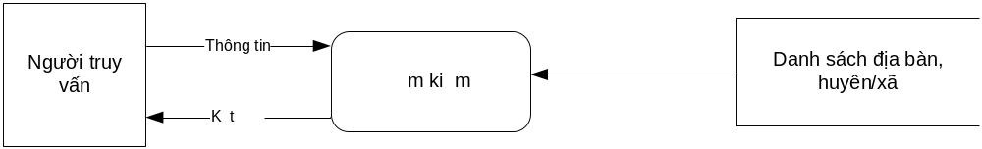

Truy vấn số liệu

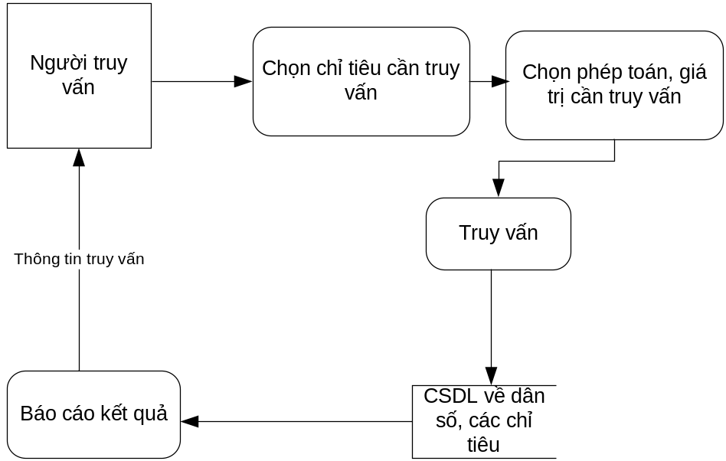
- Người truy vấn chọn loại phiếu, các chỉ tiêu cần truy vấn
- Chọn các phép toán logic và các giá trị cần truy vấn
- Sau khi nhấn nút tìm thì chương trình sẽ tìm trong CSDL
- Trả về kết quả và hiển thị báo cáo trên màn hình

Phân tích số liệu
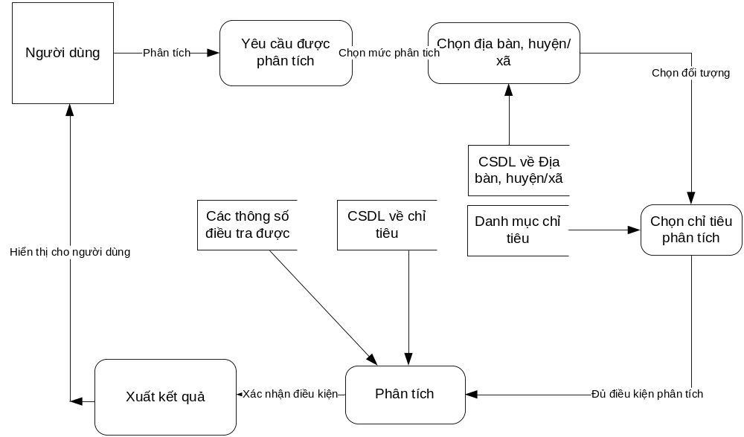
- Người sử dụng chọn phạm vi, nếu mức phân tích là TP/Huyện thì chọn TP/Huyện cần phân tích, nếu mức phân tích là Phường/Xã thì chọn Phường/Xã cần phân tích.
- Người dụng chọn đối tượng, chỉ tiêu cần phân tích sau đó thực hiện phân tích.
- Dựa vào CSDL về đối tượng cần phân tích (ở đây là thông tin về hộ, người) chương trình sẽ đưa ra kết quả ứng với chỉ tiêu mà người dùng muốn phấn tích.

Mô phỏng số liệu
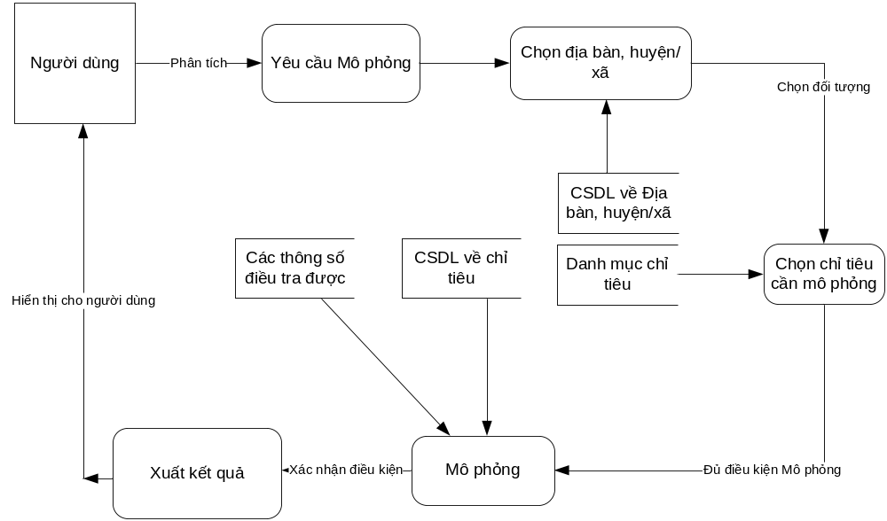
- Người sử dụng yêu cầu mô phỏng
- Form mô phỏng xuất hiện
- Người sử dụng chọn địa bàn, huyện/xả cần mô phỏng
- Sau đó chọn chỉ tiêu để mô phỏng
- Hệ thống sẽ mô phỏng các đối tượng trên bản đồ theo địa bàn, chỉ tiêu được chọn.
- Muốn trực quan hơn về các số liệu thì người dùng nhấn nút vẽ biểu đồ để vẽ biểu đồ số liệu phân tích được.

Xây dựng mô hình thực thể kết hợp

Từ điển dữ liệu
Từ điển dữ liệu về chỉ tiêu hộ
STT | Dữ liệu | Kiểu DL | Công thức | Giải thích
1 | TSH | Long |  | Tổng số hộ
2 | TSN | Long |  | Tổng số nhà
3 | TSNKC | Long |  | Tổng số nhà kiên cố
4 | TTNKC | Int |  | Tỷ trọng nhà kiên cố
5 | TSNBKC | Long |  | Tổng số nhà bán kiên cố
6 | TTNBKC | Int |  | Tỷ trọng nhà bán kiên cố
7 | TSNTKC | Long |  | Tổng số nhà thiếu kiên cố
8 | TTNTKC | Int |  | Tỉ trọng nhà thiếu kiên cố
9 | TSNDS | Long |  | Tổng số nhà đơn sơ
10 | TTNDS | Int |  | Tỷ trọng nhà đơn sơ
11 | TSNR | Long |  | Tổng số nhà riêng
12 | TTNR | Int |  | Tỷ trọng nhà riêng
13 | TSNTM | Long |  | Tổng số nhà thuê mướn
14 | TTNTM | Int |  | Tỷ trọng nhà thuê mượn
15 | TSNCRQSH | Long |  | Tổng số nhà chưa rõ quyền sở hữu
16 | TTNCRQSH | Int |  | Tỷ trọng nhà chưa rõ quyền sở hữu
17 | TSK | Long |  | Tổng số khẩu
18 | TSDTN | Int |  | Tổng số diện tích nhà ở
19 | DTBQ | Int |  | Diện tích bình quân
20 | TSHNNHVS | Long |  | Tổng số hộ có nguồn nước hợp vệ sinh
21 | TTHNNHVS | Int |  | Tỷ trọng hộ có nguồn nước hợp vệ sinh
22 | TSHHXHVS | Long |  | Tổng số hộ có hố xí hợp vệ sinh
23 | TTHHXHVS | Int |  | Tỷ trọng hộ có hố xí hợp vệ sinh
24 | TSHDLTS | Long |  | Tổng số hộ có điện lưới thắp sáng
25 | TTHDLTS | Int |  | Tỷ trọng hộ có điện lưới thắp sáng
26 | TSHCTV | Long |  | Tổng số hộ có tivi
27 | TTHCTV | Int |  | Tỷ trọng hộ có tivi
28 | TSHCDTCD | Long |  | Tỷ trọng hộ có tivi
29 | TSHCDTCD | Long |  | Tổng số hộ có điện thoại cố định
30 | TTHCDTCD | Int |  | Tỷ trọng hộ có điện thoại cố định

Từ điển dữ liệu về chỉ tiêu người

STT | Dữ liệu | Kiểu DL | Công thức | Giải thích
1 | TDS | Long |  | Tổng dân số
2 | TSNAM | Long |  | Tổng số nam
3 | TSNU | Long |  | Tổng số nữ
4 | TSGT | Int |  | Tỷ số giới tính
5 | TSNTTLD | Long |  | Tổng số người trong độ tuổi lao động
6 | TSNAMKS | Long |  | Tổng số nam khi sinh
7 | TSNUKS | Long |  | Tổng số nữ khi sinh
8 | TSGTKS | Int |  | Tỷ số giới tính khi sinh
9 | TSDS60 | Long |  | Tổng dân số từ 60 tuổi trở lên
10 | TTDS60 | Long |  | Tỷ trọng dân số 60 tuổi trở lê
11 | TSDSD15 | Long |  | Tổng dân số từ 0-14 tuổi
12 | TTDSD15 | Long |  | Tỷ trọng dân số từ 0-14 tuổi
13 | TSNCVC | Long |  | Tổng số người chưa vợ chồng
14 | TTNCVC | Long |  | Tỷ trọng người chưa vợ chồng
15 | TSNCOVC | Long |  | Tổng số người có vợ chồng
16 | TTNCOVC | Long |  | Tỷ trọng người chưa vợ chồng
17 | TSN15 | Long |  | Tổng số người 15 tuổi trở lên
18 | TSN15BDV | Long |  | Tổng số người 15 tuổi trở lên biết đọc biết viết
19 | TTN15BDV | Long |  | Tỷ trọng người 15 tuổi trở lên biết đọc biết viết
20 | TSNCHXTH | Long |  | Tổng số người chưa học xong tiểu học
21 | TTNCHXTH | Long |  | Tỷ trọng người chưa học xong tiểu học
22 | TSNTNTH | Long |  | Tổng số người tốt nghiệp tiểu học
23 | TTNTNTH | Long |  | Tỷ trọng người tốt nghiệp tiểu học
24 | TSNTNTHCS | Long |  | Tổng số người tốt nghiệp trung học cơ sở
25 | TTNTNTHCS | Long |  | Tỷ trọng người tốt nghiệp trung học cơ sở
26 | TSNTNTHPT | Long |  | Tổng số người tốt nghiệp trung học phổ thông trở lên
27 | TTNTNTHPT | Long |  | Tỷ trọng người tốt nghiệp trung học phổ thông trở lên
28 | TSNCBSC | Long |  | Tổng số người có bằng sơ cấp
29 | TTNCBSC | Long |  | Tỷ trọng người có bằng sơ cấp
30 | TSNCBTC | Long |  | Tổng số người có bằng trung cấp
31 | TTNCBTC | Long |  | Tỷ trọng người có bằng trung cấp
32 | TSNCBCD | Long |  | Tổng số người có bằng cao đẳng
33 | TTNCBCD | Long |  | Tỷ trọng người có bằng cao đẳng
34 | TSNCBDH | Long |  | Tổng số người có bằng đại học trở lên
35 | TTNCBDH | Long |  | Tỷ trọng người có bằng đại học trở lên
36 | TSNDLV | Long |  | Tổng số người đang có việc làm
37 | TTNDTN |  |  | Tổng số người đang thất nghiệp

Biểu đồ thực thể quan hệ
Chỉ tiêu Người/Hộ.
Thông số chỉ tiêu Huyện
Chỉ tiêu Người/Hộ
Thông số chỉ tiêu xã
Of
Has
Of
(1,n)
(1,1)
(1,n)
(0,n)
(1,n)
(0,n)
Thông số chỉ tiêu Địa bàn
Chỉ tiêu Người/Hộ
Of
(1,n)
(0,n)
Has
(1,n)
(0,n)

Xây dựng cơ sở dữ liệu
Cơ sở dữ liệu của chương trình bao gồm các bảng chính như sau:

DM_Huyen
Lưu danh mục tất cả các huyện trong Tỉnh
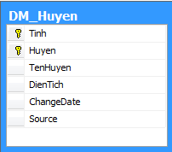

DM_Xa
Lưu danh sách tất cả các xã trong tỉnh
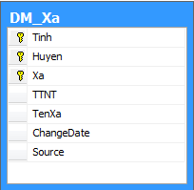

DM_DiaBan
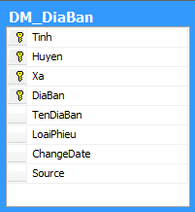

DM_Ngành, DM_Nghe
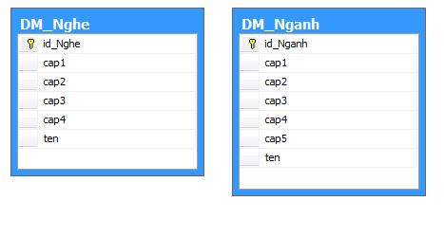

Các bảng về thông số các chỉ tiêu

Chỉ tiêu Huyện
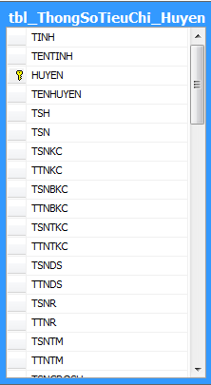

Chỉ tiêu Xã
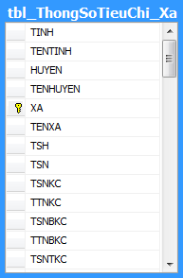

Chỉ tiêu địa bàn
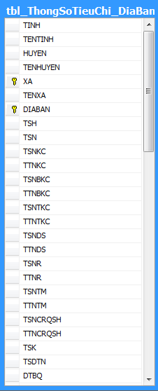

Các bảng thông số

Số người chết
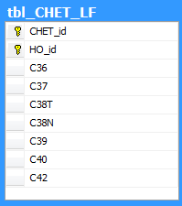

Dân số Huyện
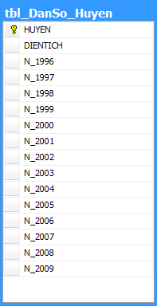

Hộ nhà
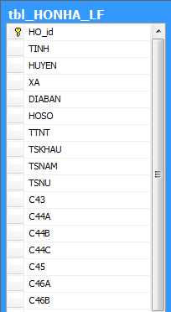

Cấu trúc chương trình
Chương trình được xây dựng theo mô hình 3 lớp:
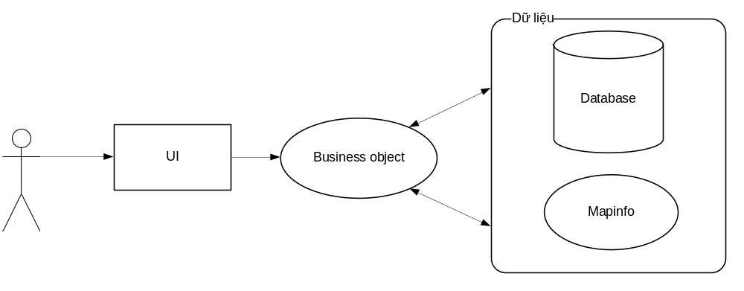
Cấu trúc Project
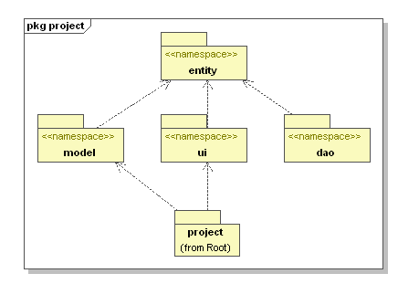
Biểu đồ lớp:
Dựa vào các đặc của hệ thống, ta xác định các lớp đối tượng của hệ
thống như sau:
- ThongTinHo: đại hiện cho các hộ được điều tra; nó chứa các thông tin về hộ như: thông tin định danh hộ, số nhân khẩu, số nam, số nữ, diện tích nhà, loại nhà, năm sử dụng,…
- ThongTinNguoi: đại diện cho đối tượng người được điều tra; nó chứa các thông tin: năm sinh, giới tính, tuổi, dân tộc, tôn giáo, trình độ học vấn,…
- ChiTieu: đại diện cho các chỉ tiêu tổng hợp; các thông tin bao gồm: mật độ dân số, tỷ số giới tính, tỷ trọng dân số từ 0-14 tuổi,…
- BanDo: đại hiện cho các lớp bản đồ; các thông tin bao gồm: mã định danh, diện tích, loại đối tượng, lớp,…
- BieuDo: đại hiện cho các loại biểu đồ, các thông tin bao gồm: loại biểu đồ (Piebar, VerticalBar, HorizontalBar, LinkPoint,…), items, value,…
- TruyVan: đại hiện cho hoạt động truy vấn số liệu; các thông tin bao gồm: đối tượng truy vấn, phạm vi truy vấn, chỉ tiêu, phép toán, giá trị,…
- MoPhong: đại hiện cho hoạt động mô phỏng số liệu, có thể mô phỏng trên bản đồ hoặc bằng biểu đồ; nó chứa các thông tin: đối tượng mô phỏng, phạm vi, chỉ tiêu, giá trị,…
- PhanTich: đại hiện cho hoạt động phân tích số liệu; nó chứa các thông tin: chỉ tiêu phân tích, phạm vi, đối tượng,…
Như vậy ta có biểu đồ lớp như sau:
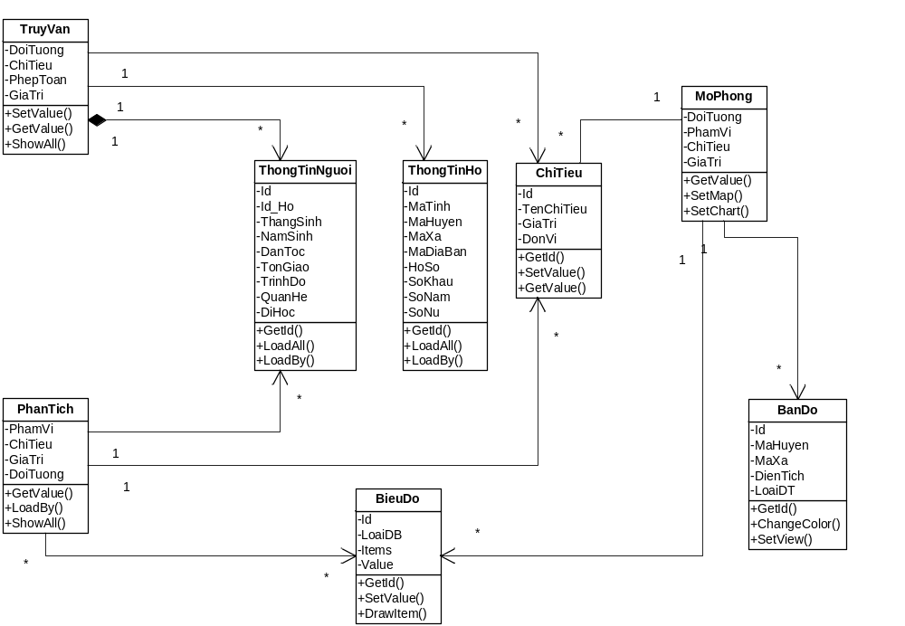

Đặc tả use case

Danh sách các Actor
Hệ thống chỉ có một actor duy nhất là người dùng

Danh sách các tác nhân

STT | Hành động | Ý nghĩa
1 | Danh Mục | Truy vấn các danh mục chỉ tiêu, huyện, xã
2 | Truy vấn dữ liệu | Truy vấn dữ liệu, thông tin về người, hộ
3 | Phân tích dữ liệu | Dựa vào các chỉ tiêu về người, hộ. Và thông tin về danh mục các địa bàn để đưa ra kết quả phân tích
4 | Mô phỏng số liệu | Mô phỏng các số liệu thu thập, phân tích được. Kết quả đưa ra trên bản đồ, hiển thị theo màu.

Đặc tả use case

Tra cứu danh mục chỉ tiêu, huyện, xã, địa bàn
- Mô tả : Tra cứu danh mục chỉ tiêu, huyện, xã, địa bàn.
- Actor : Người dùng .
- Use case này bắt đầu khi người dùng muốn tra cứu danh mục.
  - Luồng sự kiện:
- Hệ thống hiện menu lựa chọn tra cứu theo
- Người dùng chọn một trong các danh sách (Chỉ tiêu ngành, nghề, danh sách huyện, xã, địa bàn) để tra cứu.
- Hệ thống kiểm tra CSDL và xuất danh sách ra.
  - Sơ đồ hoạt động
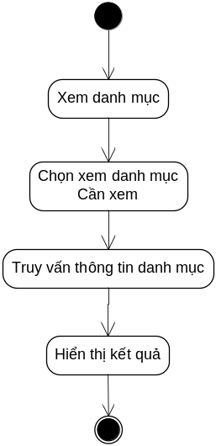
  - Sơ đồ hoạt động
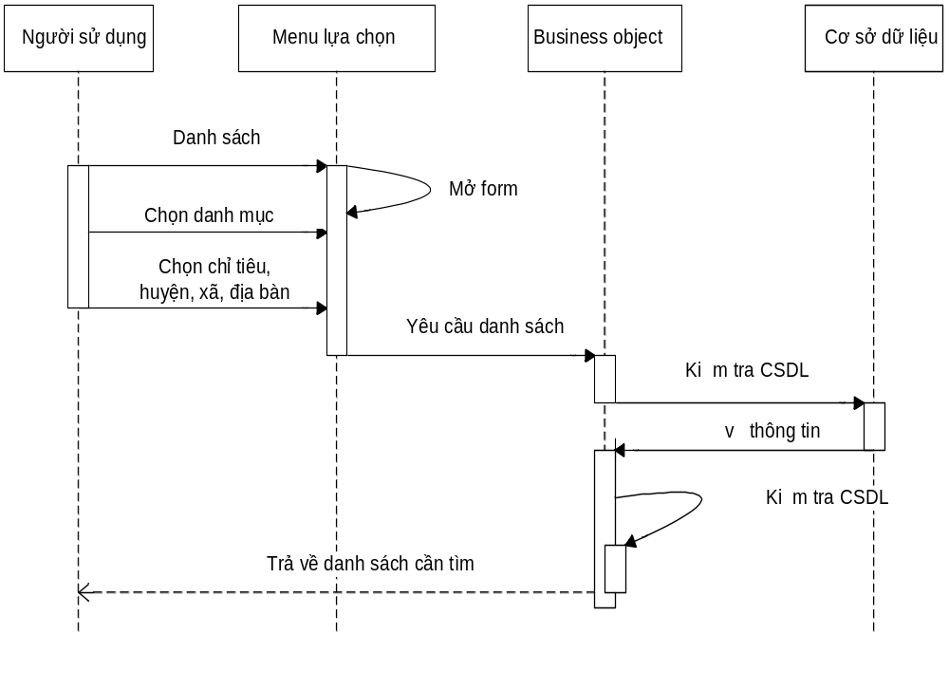

Truy vấn dữ liệu
- Mô tả : Truy vấn thông tin về CSDL dân số bao gồm truy vấn theo loại phiếu, địa bàn và các chỉ tiêu như tổng dân số, tổng số nam, tổng số nữ,…
- Actor : Người dùng .
- Use case này bắt đầu khi người dùng truy vấn CSDL về dân số
- Hệ thống hiển thị Form truy vấn
  - Luồng sự kiện:
- Hệ thống hiển thị form truy vấn
- Người dùng chọn loại phiếu, đối tượng cần truy vấn
- Chọn chỉ tiêu và nhập giá trị so sánh
- Nhấn nút tìm để truy vấn dữ liệu
  - Sơ đồ hoạt động
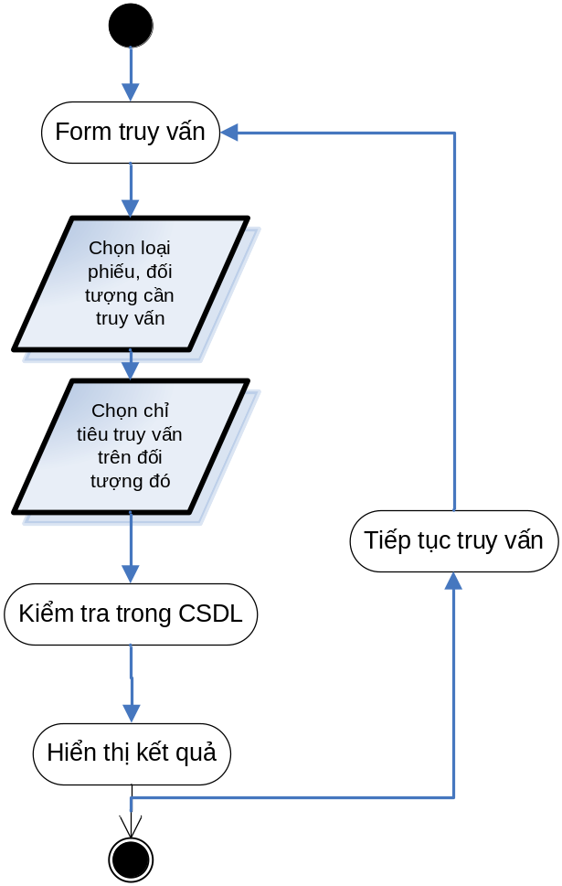
  - Sơ đồ hoạt động
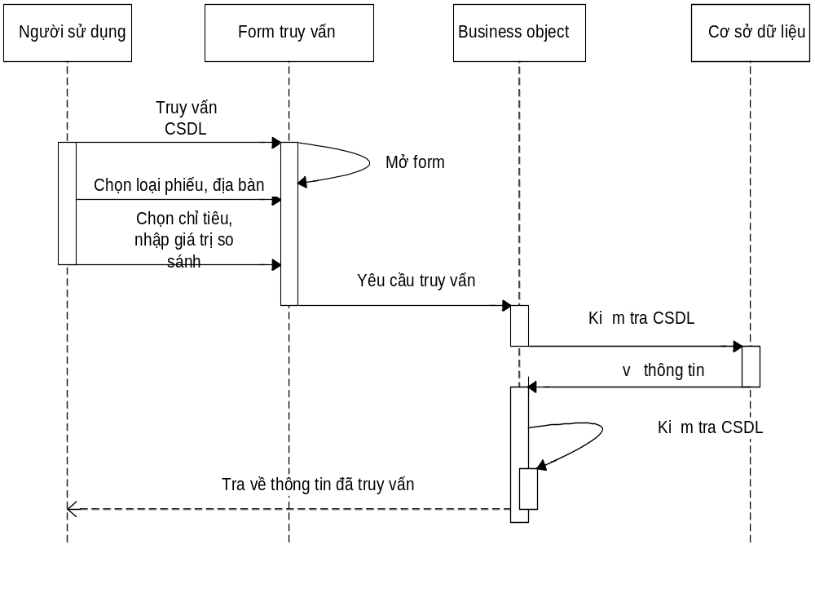

Phân tích dữ liệu
- Mô tả : Phân tích CSDL dân số theo địa bàn, loại phiếu và chỉ tiêu
- Actor : Người dùng .
- Use case này bắt đầu khi người dùng phân tích CSDL về dân số
- Hệ thống hiển thị Form phân tích
  - Luồng sự kiện:
- Hệ thống hiển thị form phân tích
- Người dùng chọn loại phiếu, đối tượng cần phân tích
- Chọn địa bàn phân tích, và chỉ tiêu phân tích trên địa bàn đó
- Nhấn nút phân tích
  - Sơ đồ hoạt động
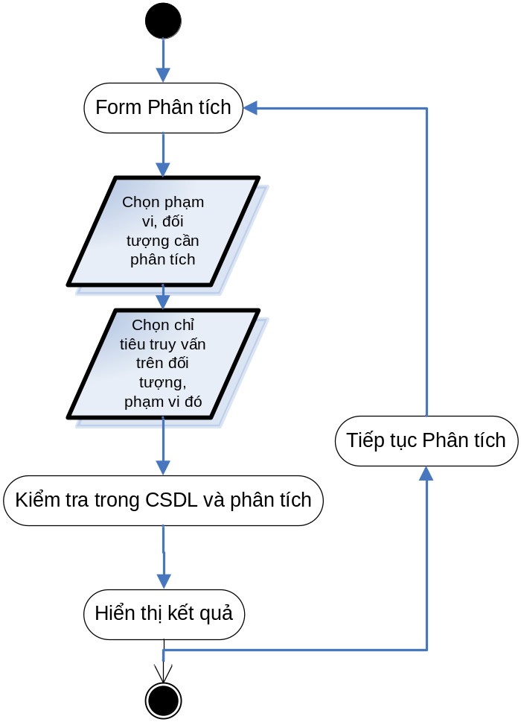
  - Sơ đồ hoạt động
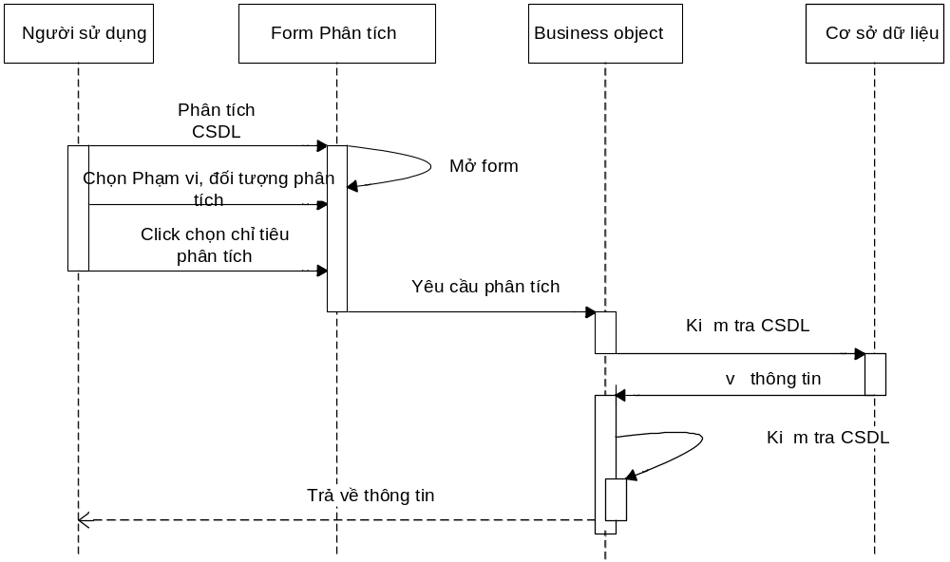

      - Mô phỏng dữ liệu
- Mô tả : Mô phỏng CSDL dân số phạm vi, đối tượng, nhóm tiêu chí và chỉ tiêu.
- Actor : Người dùng .
- Use case này bắt đầu khi người dùng mô phỏng CSDL về dân số
- Hệ thống hiển thị Form mô phỏng
  - Luồng sự kiện:
- Hệ thống hiển thị form mô phỏng
- Người dùng chọn phạm vi, đối tượng cần mô phỏng
- Chọn nhóm tiêu chí cần mô phỏng và chỉ tiêu của tiêu chí đó
- Nhấn nút mô phỏng
  - Sơ đồ hoạt động
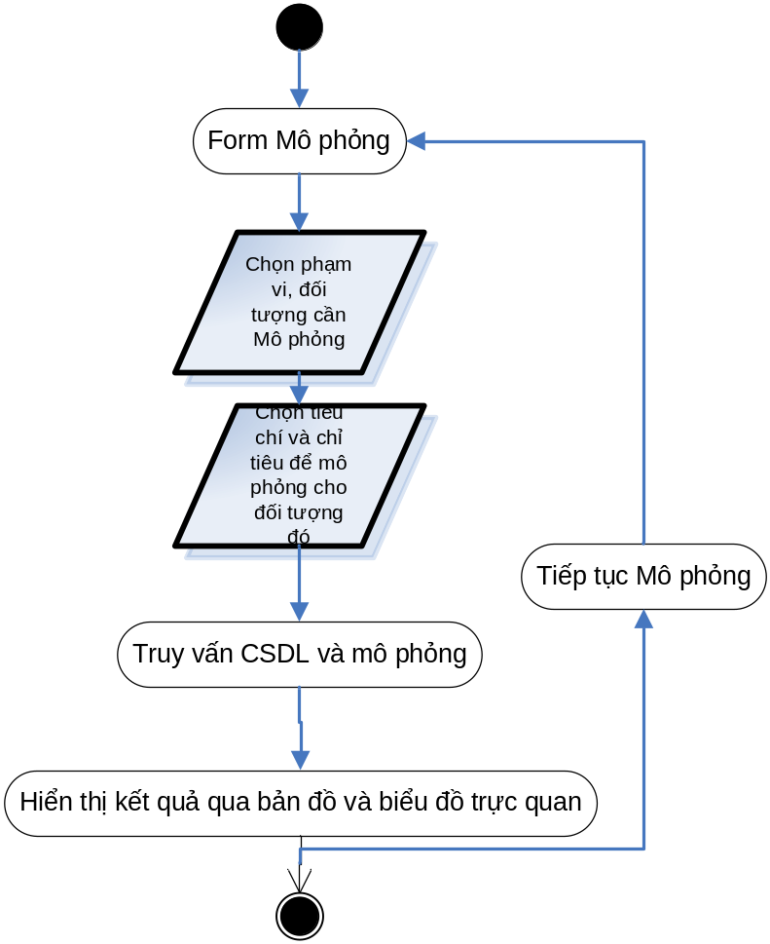
  - Sơ đồ hoạt động
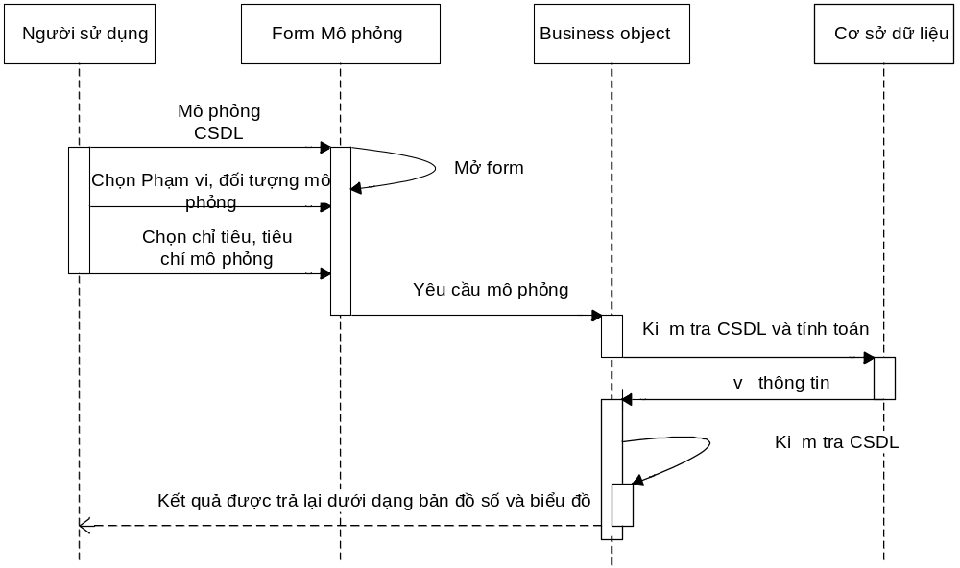
CHƯƠNG III

XÂY DỰNG HỆ THỐNG

Xây dựng bản đồ
Bản đồ được tổ chức trên 4 lớp:
- Lớp đường ranh giới
- Lớp TP/Huyện
- Lớp Phường/Xã
- Lớp địa bàn
Bản đồ sử dụng hệ quy chiếu VN 2000/WGS 84 zone 502 (3 Degree) thuộc Vietnam Coordinate Systems. Được vẽ bằng cách Scan bản đồ giấy tỉnh Quảng Bình thành một hình có định dạng jpg. Sau đó add vào phần mềm Mapinfo. Và chúng ta vẽ các lớp như đã tổ chức ở trên.
Hình ảnh các lớp của bản đồ:
- Lớp đường ranh giới
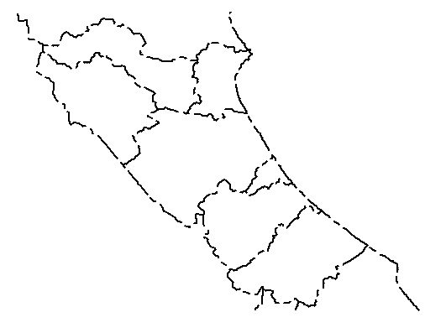
- Lớp TP/Huyện
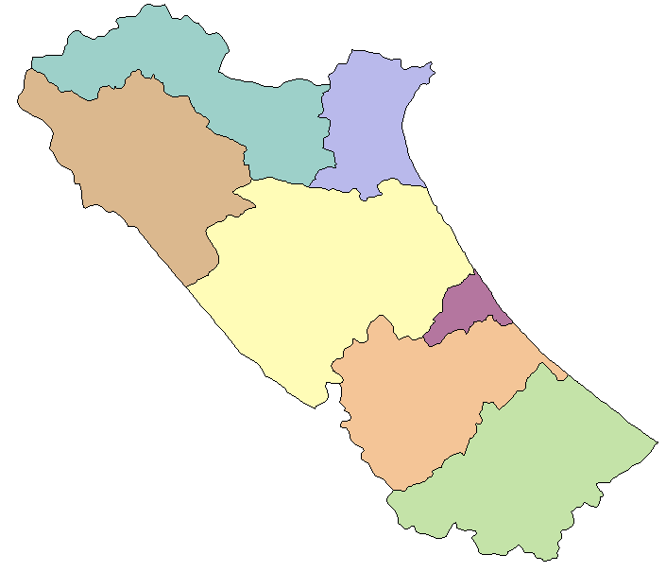
- Lớp xã
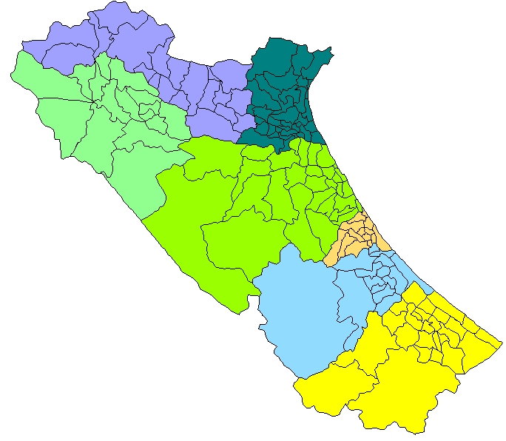
- Lớp địa bàn
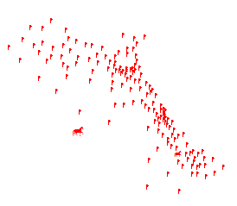

Tổ chức dữ liệu

Tổ chức dữ liệu dân số
Thông tin của một hộ gia đình được đánh một mã duy nhất: mã Tỉnh + mã TP/Huyện + mã Xã/Phường + mã Địa bàn + mã Hộ gia đình. Mỗi tổ/thôn thường là một địa bàn điều tra. Mỗi hộ gia đình sẽ có một ID riêng biệt giúp cho việc truy vấn CSDL một cách dễ dàng. Dữ liệu dân số được phân cấp theo sơ đồ sau:

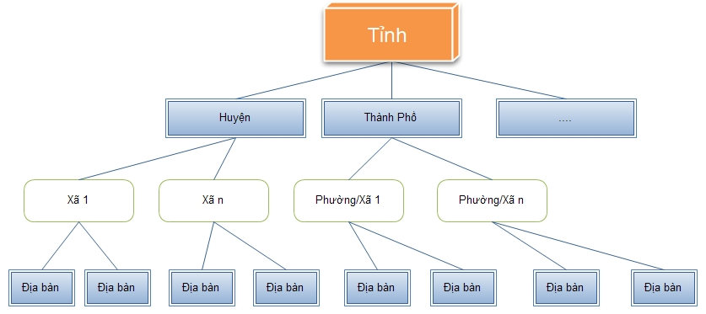

Để biểu diễn dữ liệu dân số một cách chính xác ta cần:
- Xây dựng và tổ chức CSDL dân số hợp lý, theo địa bàn
- Chuẩn hóa CSDL dân số và CSDL bản đồ
- Ánh xạ được các đối tượng đồ họa
Biu din

Chú ý sau mỗi chương cần thêm dấu ngắt chương (Section) :

Insert-Break... Section Break Pages = Next Page

PHỤ LỤC

Tấ cả các phụ lục nằm ở đây và được đánh số thứ tự cùng tên phụ lục :
PHỤ LỤC A

xxx

TÀI LIỆU THAM KHẢO
  - <Tên các tác giả>. <Tên tài liệu chữ nghiêng>. <Tên, số, tập, nơi và năm công bố tài liệu hoặc hội thảo KH>, <từ trang đến trang> hoặc <số trang>.
  - Jacque Arsac. Nhập môn lập trình. Nguyên bản : Premières lecons de programmation. Trung tâm hệ thống Thông tin ISC, Hà nội 1991, 241 tr.
  - Doug Cooper. Standard Pascal User Reference Manual. W.W.Norton & Company, 1983, 476 tr.
  - Jacque Courtin, Irène Kowaski. Initiation à l’algorithmique et aux structures de données. Volume 1. Dunord, Paris 1994, 397 tr.
  - Phan Huy Khánh, Võ Trung Hùng. Thiết kế cơ sở dữ liệu đa ngữ ngữ pháp tiếng Việt. Tạp chí Khoa học Công nghệ, Số 36+37, 2002, tr19-24.
  - Detmoungkhoum Saly. Xây dựng từ điển tin học Lào-Anh-Việ. Báo cáo tốt nghiệp Thạc sĩ ngành CNTT, Đại học Đà Nẵng Khoá 2002-2005.
  - Nguyễn Như Ý. Đại từ điển tiếng Việt. Nhà Xuất bản Văn hoá-Thông tin 1999.
  - Trang web : http://www.informatik.uni-leipzig.de/~duc
  - ...

TÓM TẮT LUẬN VĂN TỐT NGHIỆP
Phần này viết tên đề tài (chữ nhỏ 13pt) và :
tóm tắt nội dung LUẬN VĂN TỐT NGHIỆP, viết ngắn gọn và rõ ràng
(15 đến 20 dòng) cho biết :
- Đề tài đã được đặt ra như thế nào (bối cảnh), mục đích (giải thích rõ hơn tên đề tài) và nhiệm vụ phải thực hiện (các mục tiêu cụ thể và kết quả cần có)
- SV đã giải quyết vấn đề gì (đã nghiên cứu lý thuyết, thực tiễn như thế nào, đã đề xuất được những giải pháp (biện pháp) hay sáng kiến gì ?).
- SV đã giải quyết đến đâu (nêu một số kết quả tiêu biểu).

